|  |
| --- |
|  |
| CSI员工之家 |
| 本说明书旨在指导用户如何使用该员工之家系统。从而完善员工管理体系，提高办公效率，减轻办公人员负担，简化企业办公复杂度，并达到办公同步化和一体化。最终提高企业效益。 |
| 编写：2020第四组 |
| **2020-6-18** |
|  |
|  |

**第一章** 系统简介 4

第一节 引言 4

● 前言 4

● 项目背景 5

● 引用标准 5

● 说明 5

第二节 系统目标 5

第三节 系统功能 5

● 管理员 5

● 登录 5

● 用户管理 6

● 部门管理 6

● 职位管理 6

● 公告管理 6

● 文件管理 6

● 订餐管理 7

● 普通用户 7

● 登录 7

● 用户管理 7

● 部门管理 7

● 职位管理 7

● 公告管理 7

● 文件管理 7

● 订餐管理 8

● 各模块各部分的功能实现请参见各系统功能说明部分 8

**第二章** 系统功能使用指导 8

第一节 准备进入系统 8

第二节 正式进入系统 9

第三节 管理员模块 11

● 登录功能： 11

● 系统内部信息管理 13

第四节 普通用户 27

● 登录 27

● 信息查询 31

● 公告查询 35

● 下载中心 36

● 预约订餐 36

1. 系统简介
2. 引言

* 前言

本系统是用于企业员工管理的办公系统。本系统实现了部门、职位、员工、公告等信息的管理、公司文件上传和下载，以及公司订餐的功能，并且在完成人脸注册之后不仅可以使用密码登录，还可以使用刷脸登录。

员工管理系统可以更好的发布公告和文件管理，使时间和距离不再是我们获取信息的障碍，员工和管理人员都能够更好的获取到公司的各种信息。订餐功能实现了错峰进餐，既方便了员工，也方便了厨房的工作人员。

系统的目标

* 1. 实现管理权限范围内的信息管理；
  2. 用电子流程管理公告和文件，实现一体化信息获取。
  3. 用技术手段保证信息准确、及时、高效地上行下达。
  4. 利用信息平台实现错峰进餐，为员工和食堂提供便利。
* 项目背景

中软实训，选择的设定实训系统

* 引用标准

中软实训标准

* 说明

本说明书为用户使用指南，为公开资料，供所有系统用户使用。

1. 系统目标

本系统的目标在于实现部门、职位、员工、公告、文件等信息的管理一体化，从而达到提高办公管理效率，减轻管理人员负担，简化企业员工管理的复杂度，并达到信息管理的协调和同步。最终达到提高企业的生产力和运做效率以更好实现提高企业收益的目标。

1. 系统功能

本系统的功能健全，运行稳定。

具体说来包括以下功能

* 管理员
  + 登录
    - 密码登录——用户可以通过用户名和密码登录并进入本系统
    - 刷脸登录——在完成人脸注册后，用户可以使用刷脸登录的功能进行登录并进入本系统
  + 用户管理
    - 管理员可在添加用户模块添加新用户
    - 管理员可在查询用户信息界面对用户信息进行删除、查看、搜索、修改的操作
  + 部门管理
    - 管理员可在添加部门信息界面添加新的部门
    - 管理员可在查询部门信息界面对部门信息进行删除、查看、搜索、修改的操作
  + 职位管理
    - 管理员可在添加职位信息界面添加新的职位
    - 管理员可在查询职位信息界面对职位信息进行删除、查看、搜索、修改的操作
  + 公告管理
    - 管理员可在发布公告模块发布新的公告
    - 管理员可在查询公告界面查询、修改、删除、查看已发布的公告的信息
  + 文件管理
    - 管理员可在上传文件界面上传新的文件
    - 管理员可在查询文件界面查询、修改、删除、预览、下载已上传的文件
  + 订餐管理
    - 管理员可在订餐信息管理界面发布新的菜品，查询、删除、修改已发布的菜系或菜品
* 普通用户
  + 登录
    - 密码登录——用户可以通过用户名和密码登录并进入本系统
    - 刷脸登录——在完成人脸注册后，用户可以使用刷脸登录的功能进行登录并进入本系统
  + 用户管理
    - 用户可在查询信息模块查看自己的信息
  + 部门管理
    - 用户可在查询部门信息界面查询部门的相关信息
  + 职位管理
    - 用户可在查询职位信息模块查询职位的相关信息
  + 公告管理
    - 用户可在公告查询界面查看已发布的公告的信息
  + 文件管理
    - 用户可在下载中心界面下载已上传的文件
  + 订餐管理
    - 用户可在订餐界面查询已发布的菜品并进行订餐
* 各模块各部分的功能实现请参见各系统功能说明部分

1. 系统功能使用指导
2. 准备进入系统

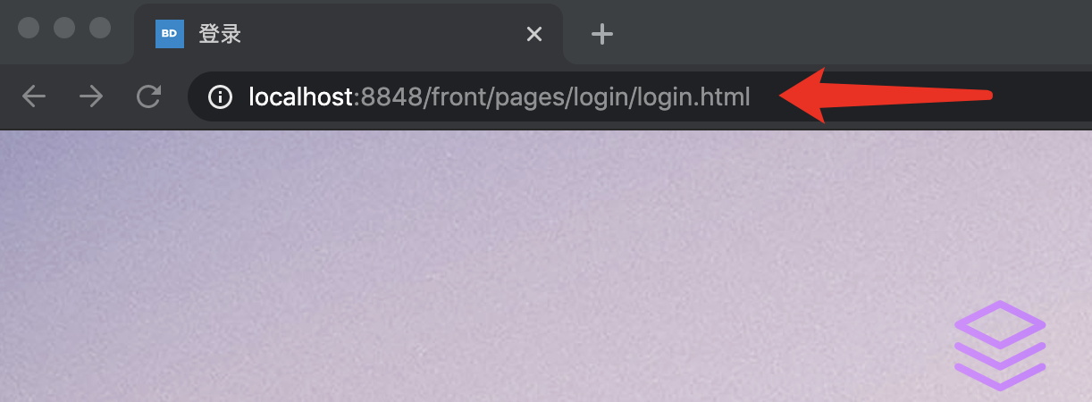

* 如上图所示，打开Google Chrome（或者其他浏览器），在地址栏输入服务器地址<http://localhost:8848/front/pages/login/login.html> ，正式进入系统界面。

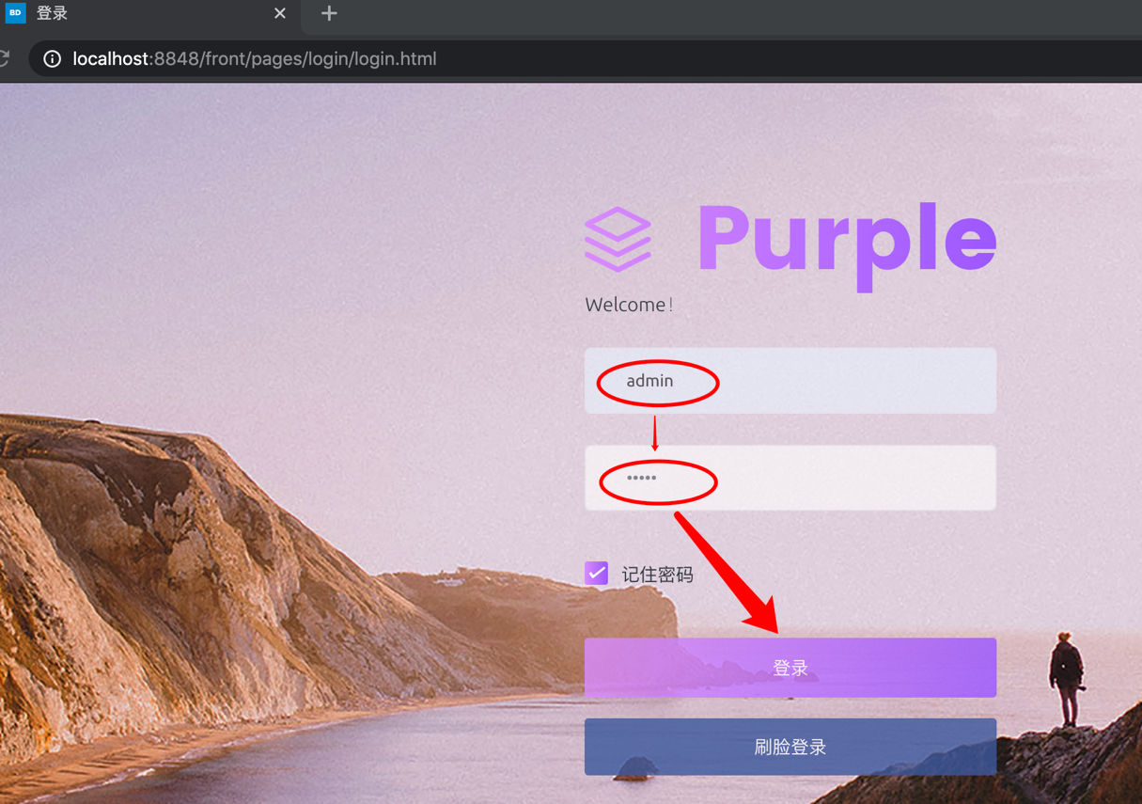

* 按上图的操作选择用户角色，输入授权的用户名和密码（只有公司员工才有进入系统权限）可选是否记住密码，点击登录按钮进入系统

1. 正式进入系统

如下图所示是系统主界面

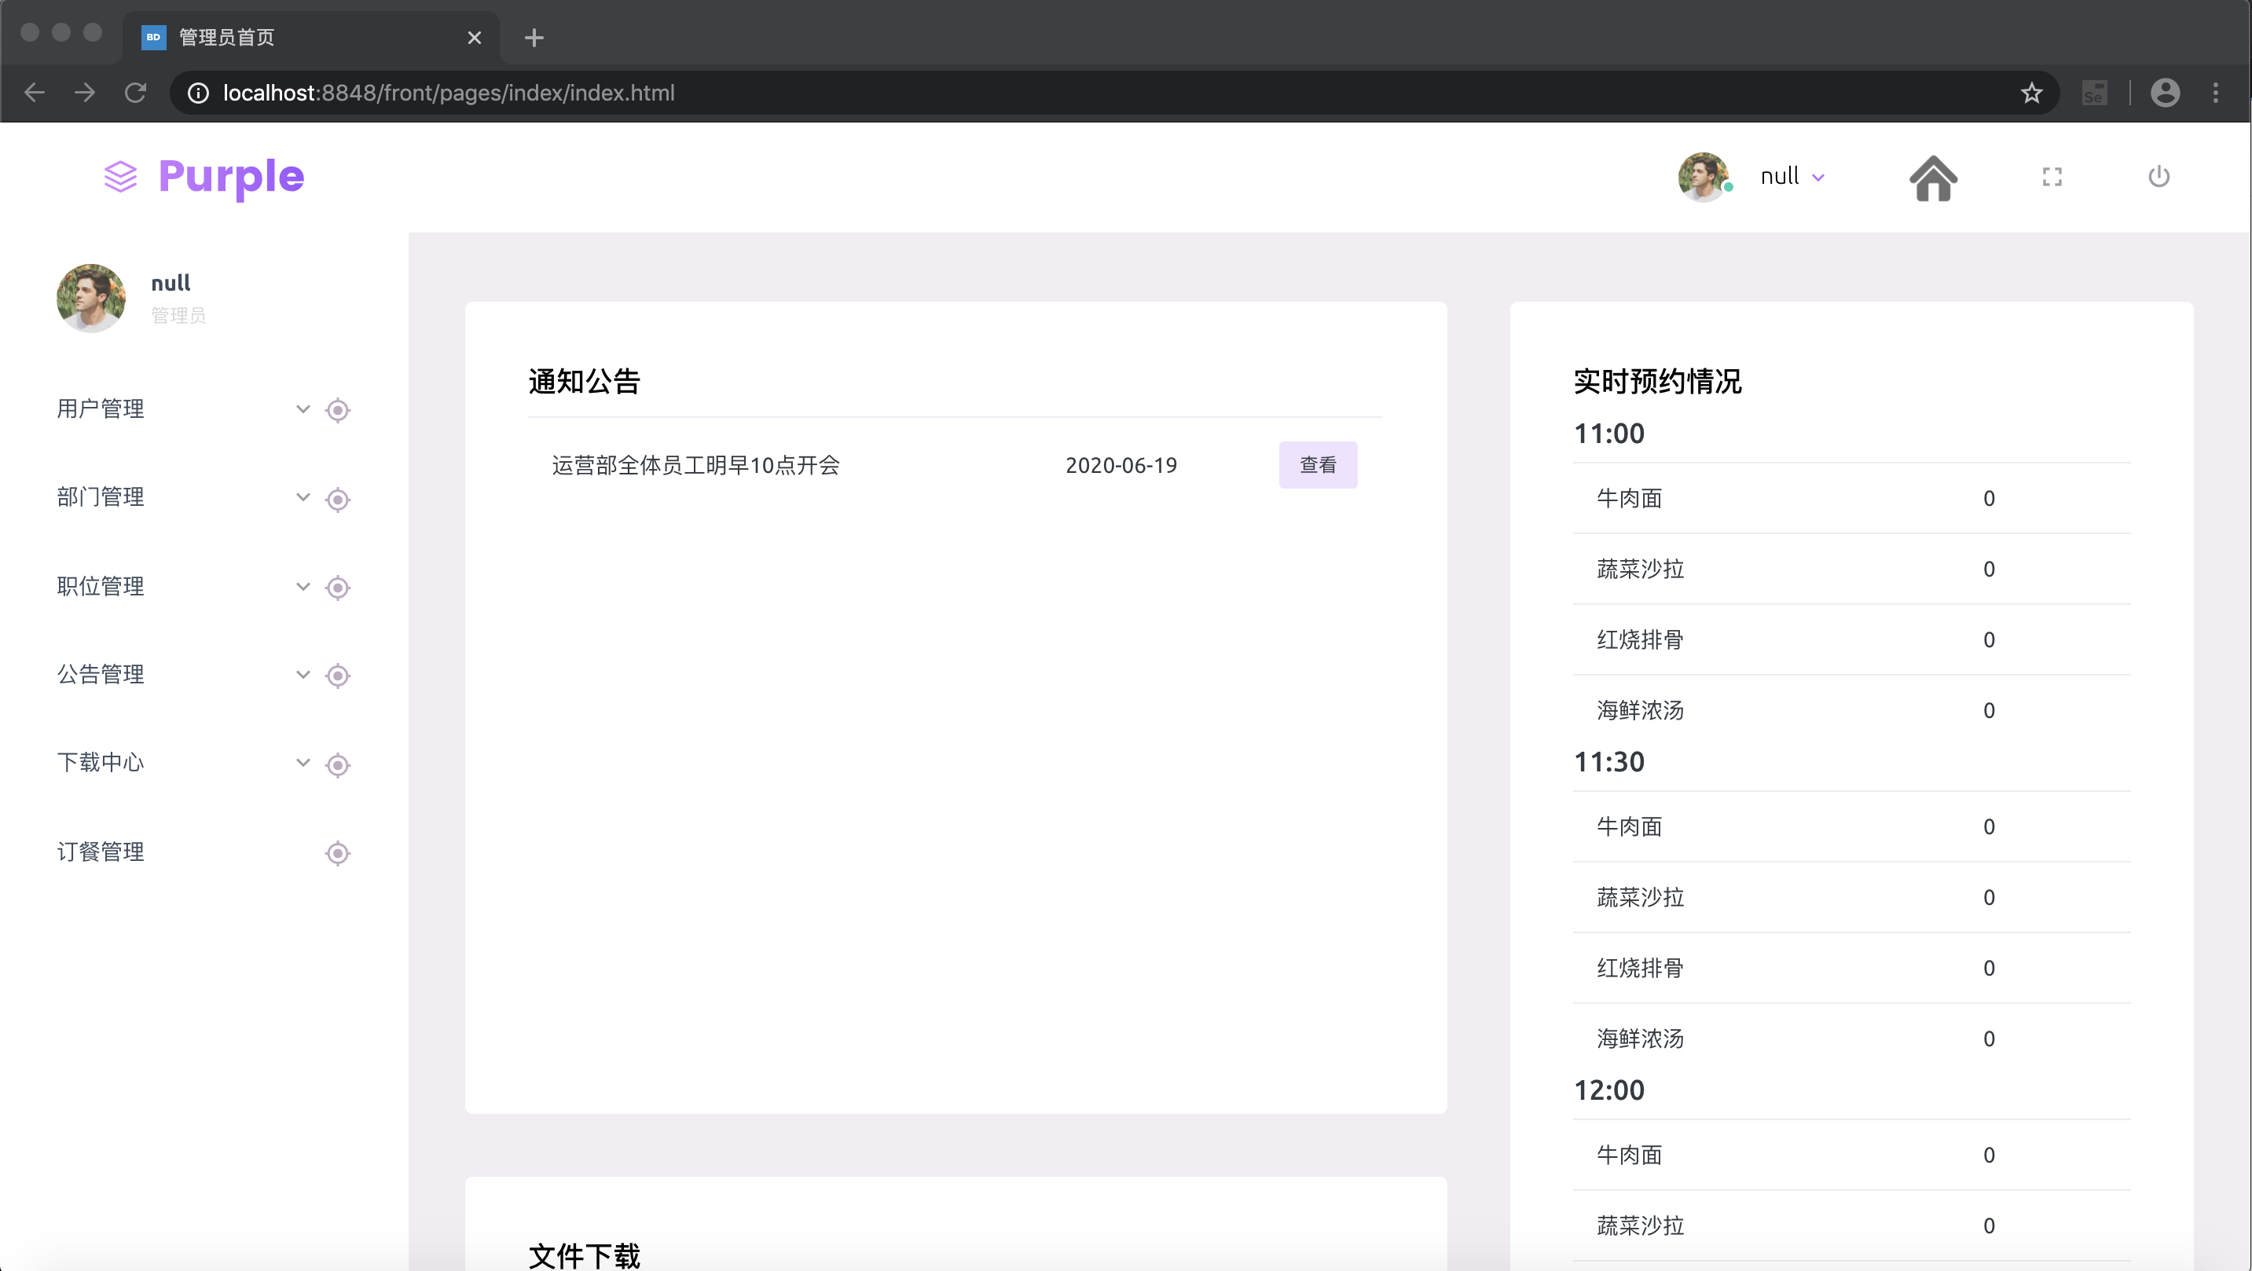

* 整个系统包括的功能模块如下图所示

管理员

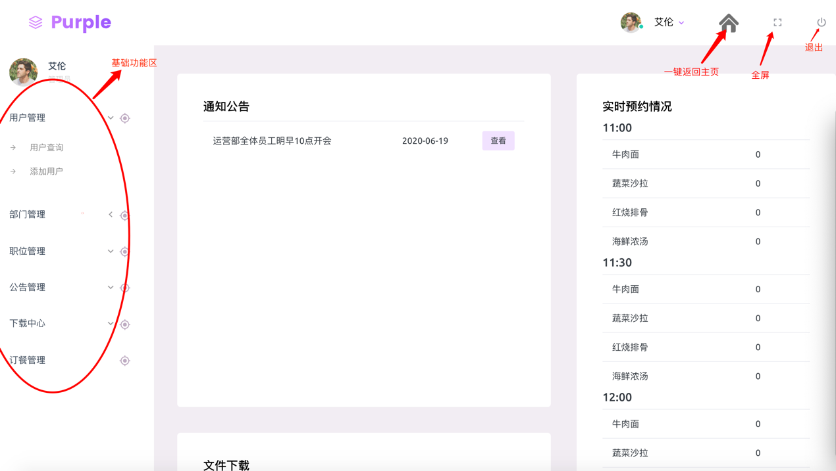

普通用户

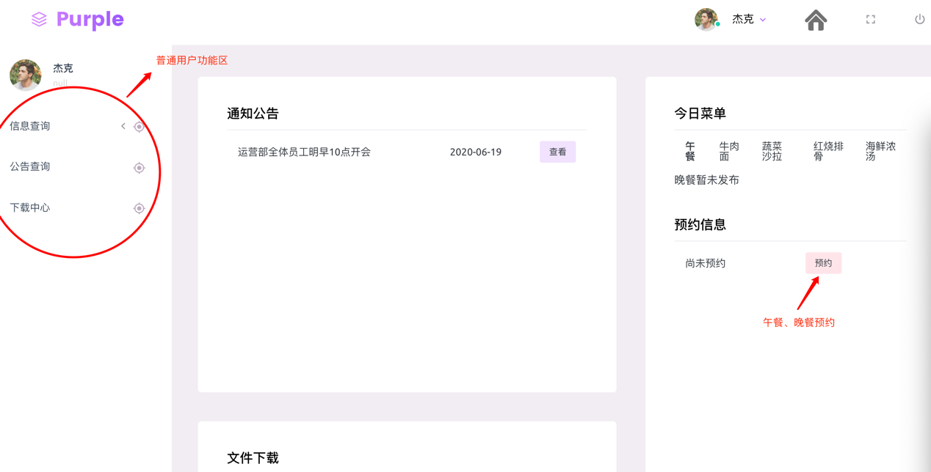

从上图可以看到整个系统分为管理员和普通用户两种角色，即管理员和普通用户，而系统管理员的特殊功能操作是普通用户看不到的。

在上面的界面中可以看到，左边的菜单中拥有所有进入各子模块的菜单项，界面的上方是系统的一些常用功能的快捷键。主界面中间是查看通知公告、文件下载、订餐预约区域。

下面将对各角色的每个功能模块中包含的子模块的使用进行详细说明。

1. 管理员模块

* 登录功能：
* 密码登录：打开Goolgle Chrome（或者其他浏览器,推荐Google浏览器），在地址栏输入服务器地址<http://127.0.0.1:8020/front/pages/login/login.html>，进入登陆界面，输入管理员的用户名，密码，点击登录。

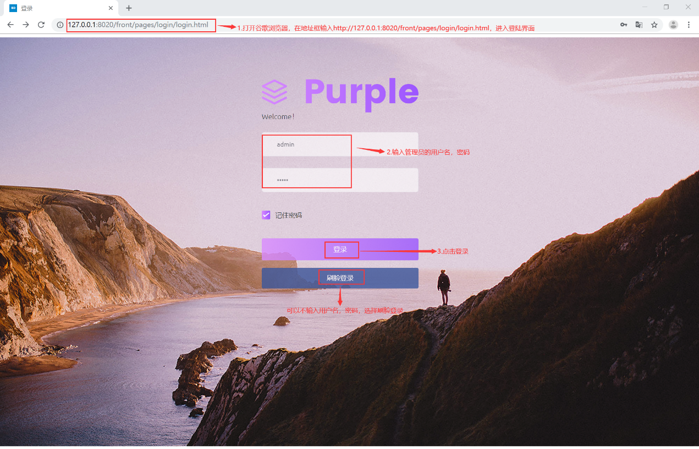

* 刷脸登录：通过摄像头扫描人脸信息和用户绑定的人脸信息比较来判断是否可以登陆。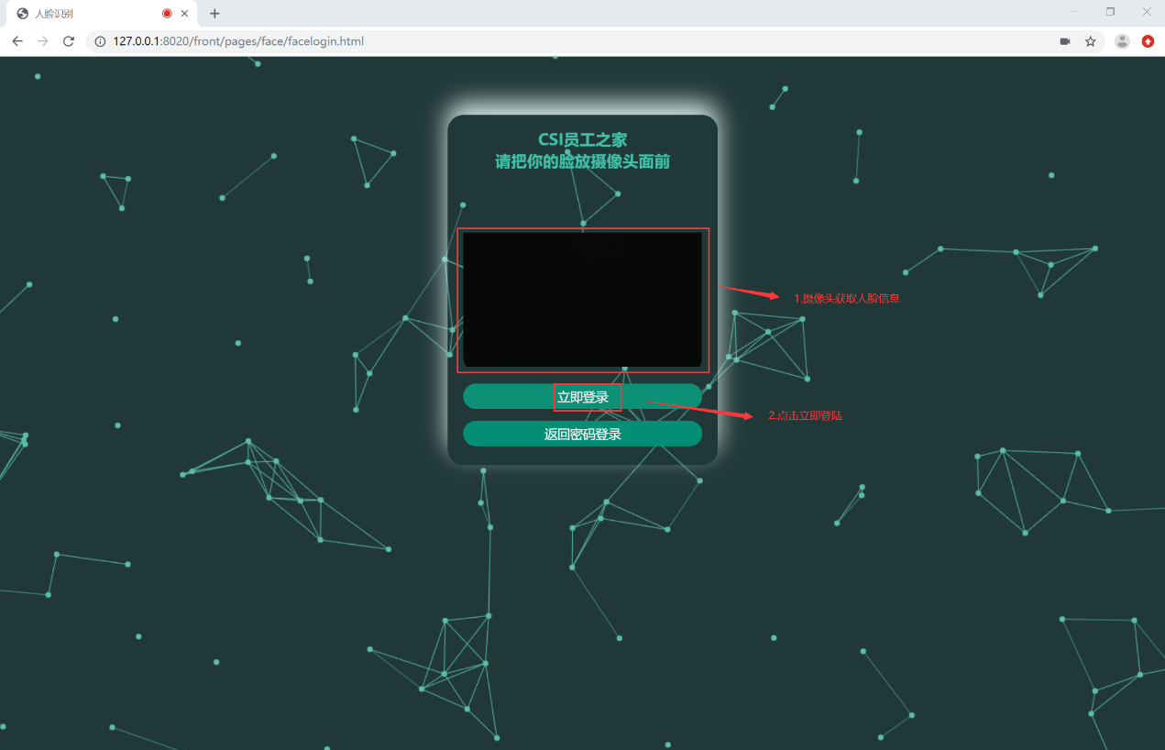
* 点击登陆后，进入管理员主页。

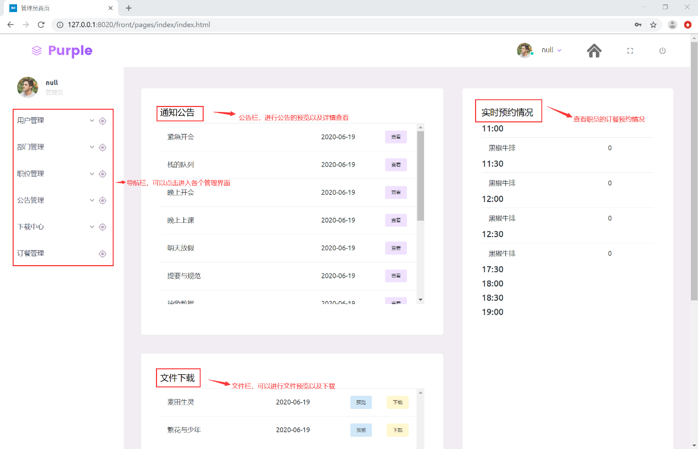

* 人脸注册：在员工初次登陆系统之后，在员工本人确认并允许的情况下，通过电脑摄像头获取员工人脸信息并保存至人脸信息库中，并将员工当前使用的用户信息和该人脸信息绑定。

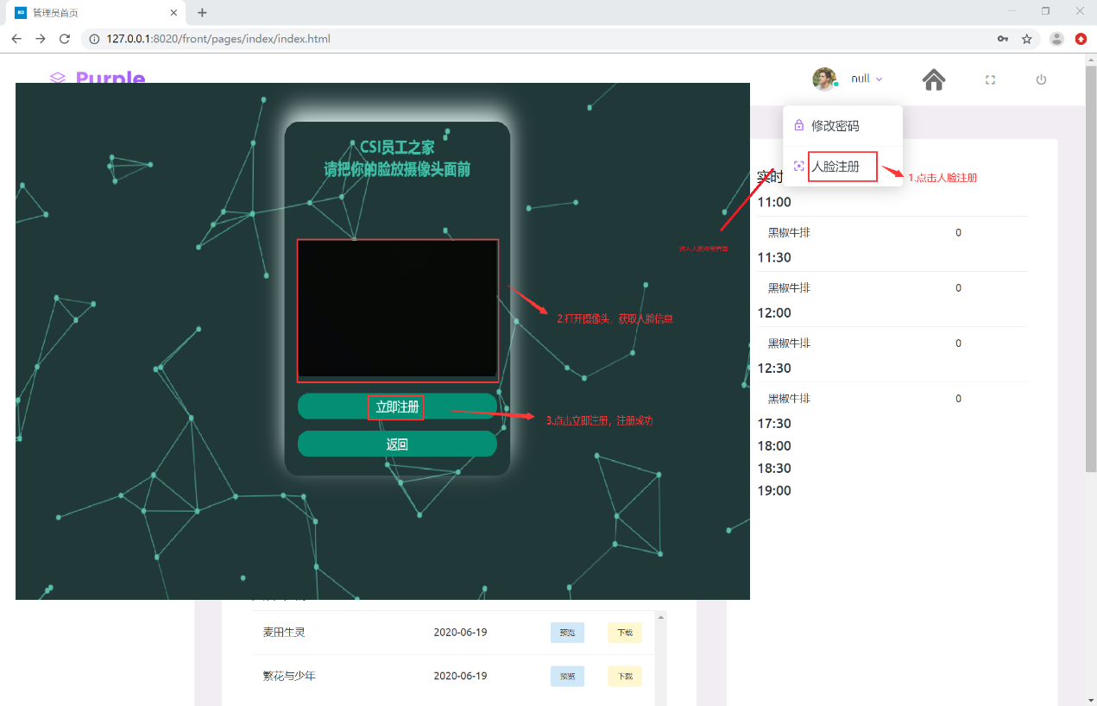

* 修改密码：用户在登陆系统之后修改当前用户的用户密码。

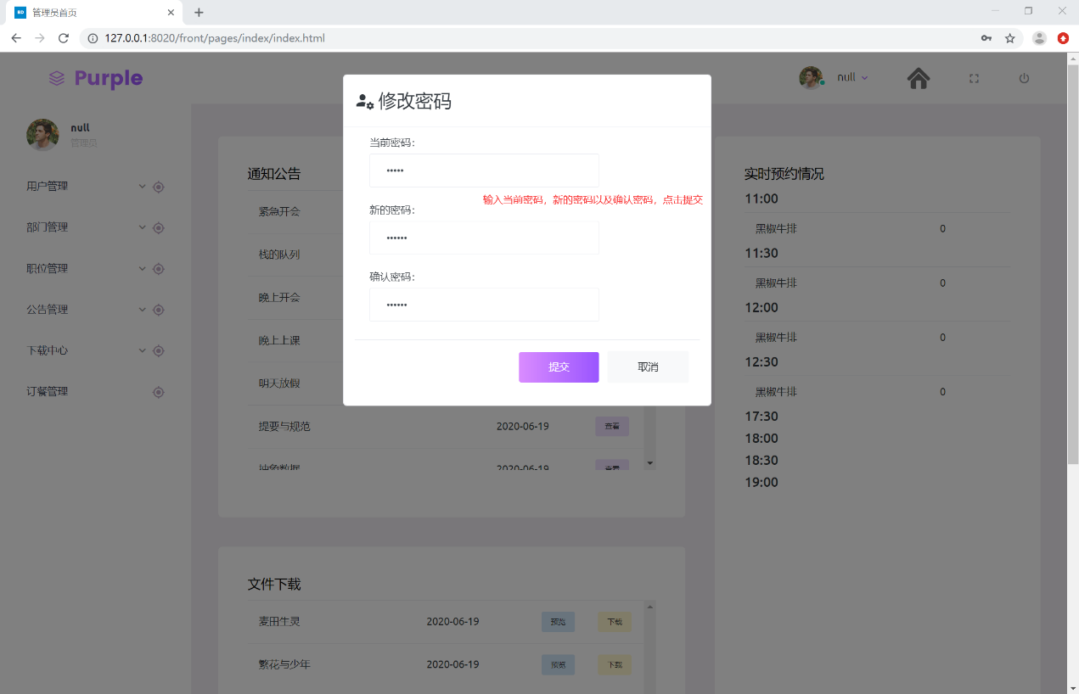

* 系统内部信息管理
* **用户管理**
* 用户查询：管理员查看系统内的供展示的用户信息并通过不同的条件来匹配查询系统内的用户信息。

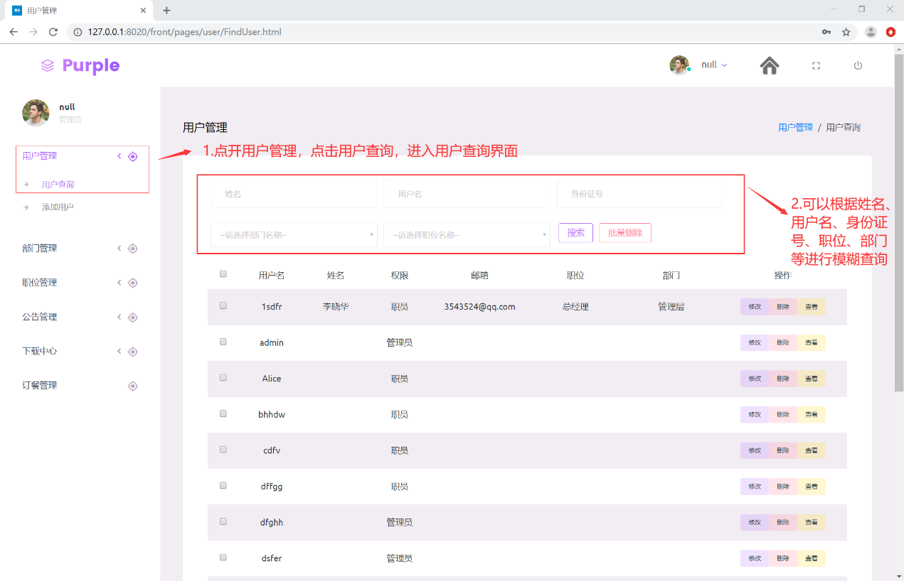

* 用户删除：管理员通过选择用户来删除用户在系统中的信息。

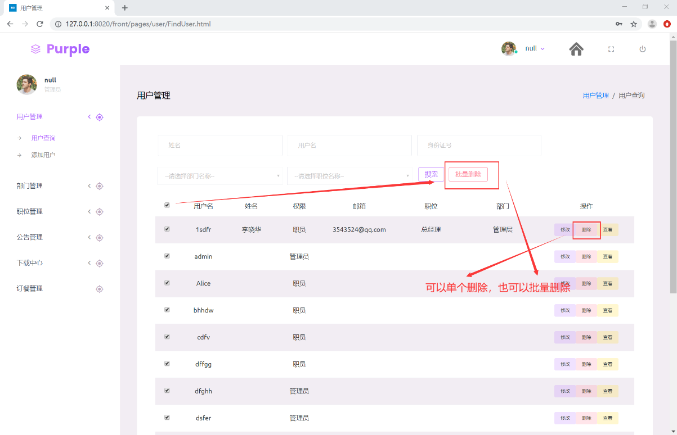

* 用户增添：管理员将用户信息输入系统，从而在系统中添加相应信息的用户。

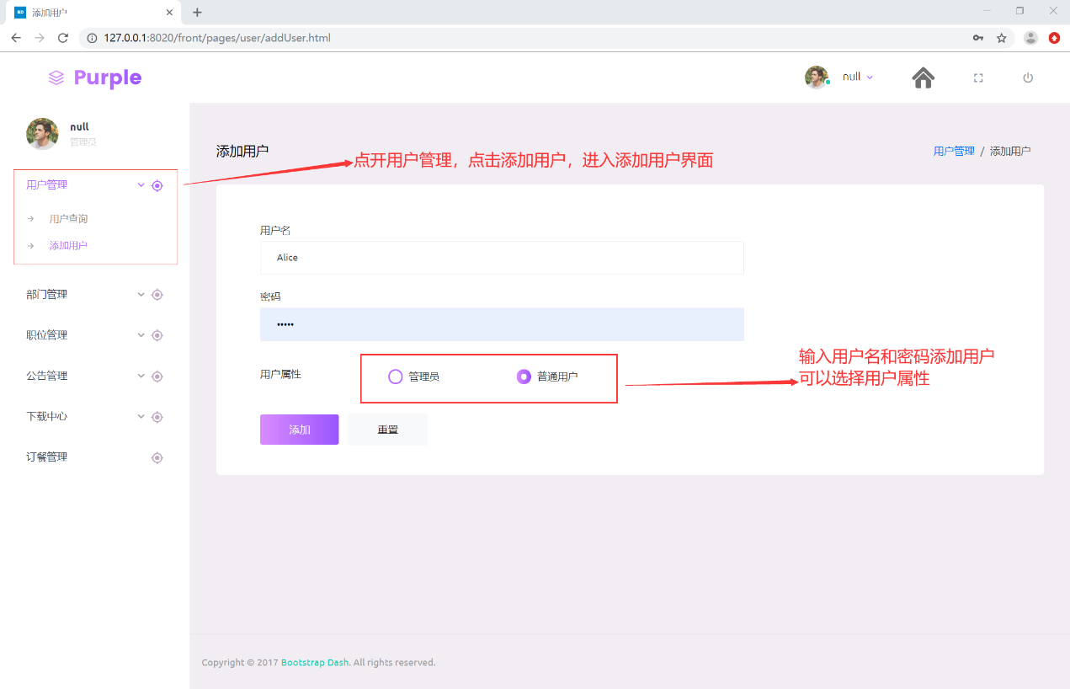

* 用户修改：管理员选择想要修改的用户从而修改用户信息并保存。

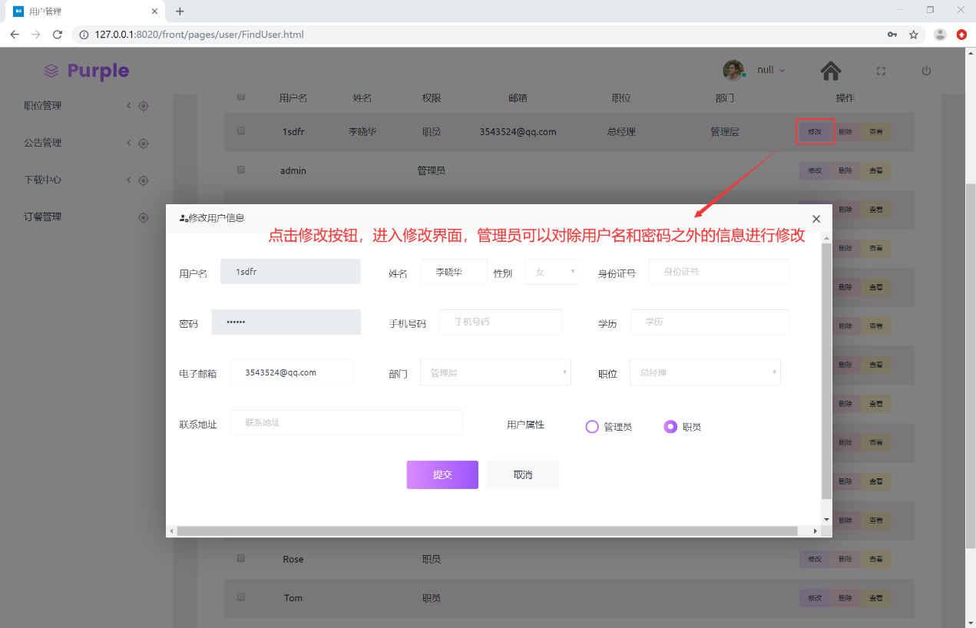

* 用户查看：查看想要查看的用户的详细信息。

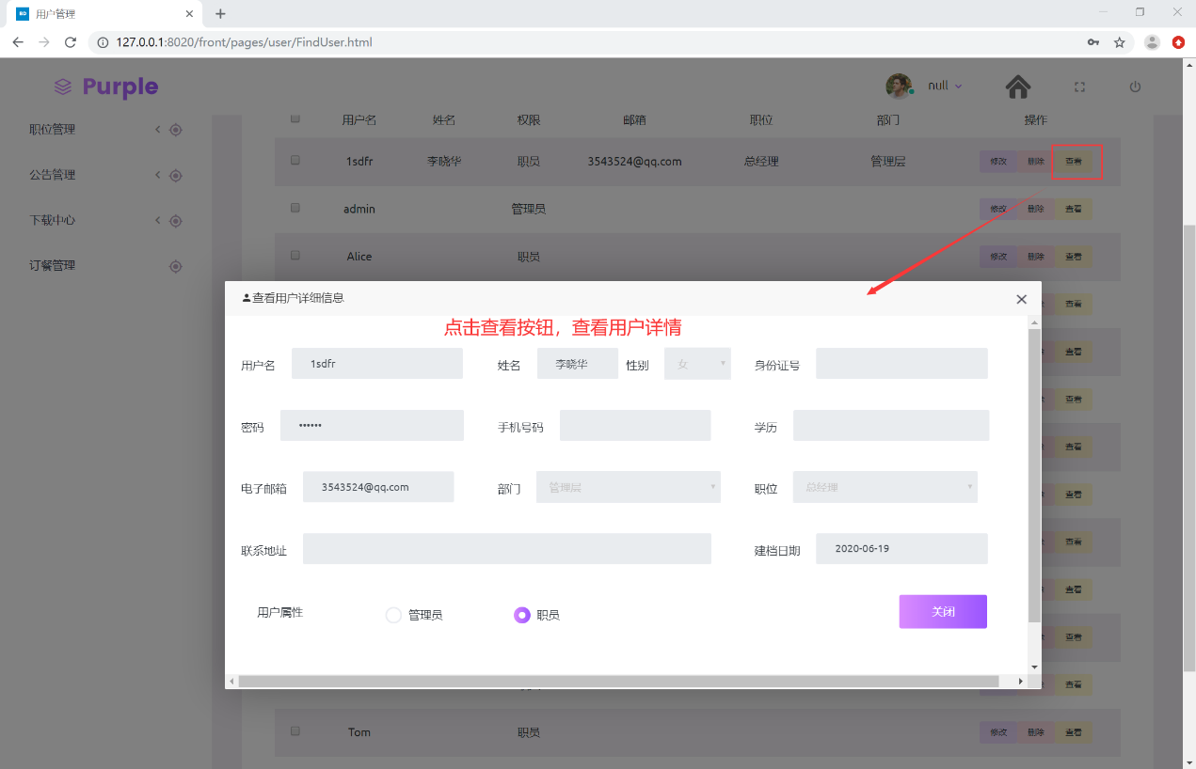

* **部门管理**
* 部门查询：管理员查看系统内的供展示的部门信息并通过不同的条件来匹配查询系统内的部门信息。

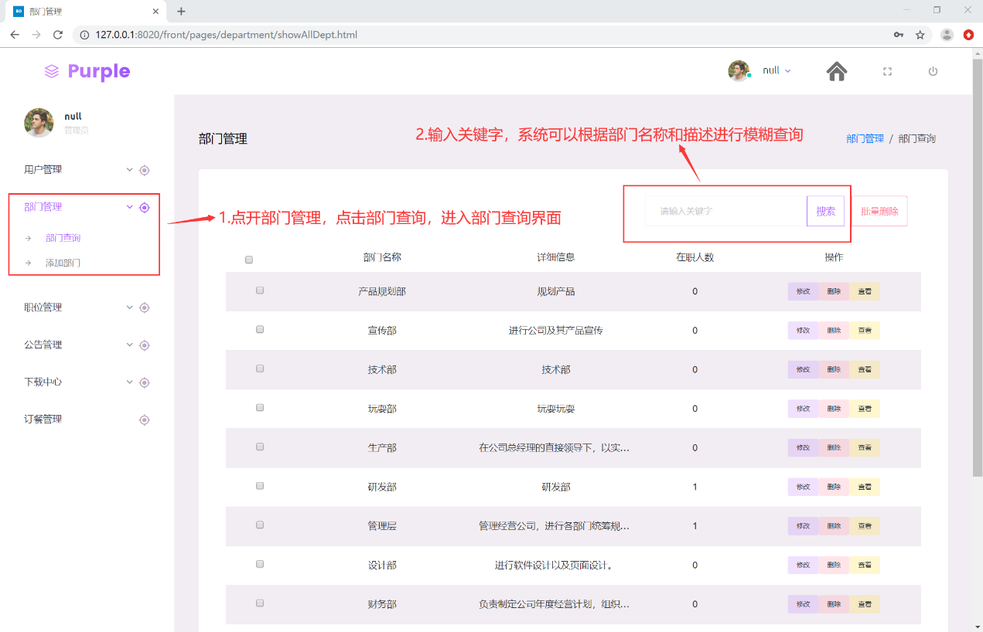

* 部门删除：管理员通过选择部门来删除部门在系统中的信息。

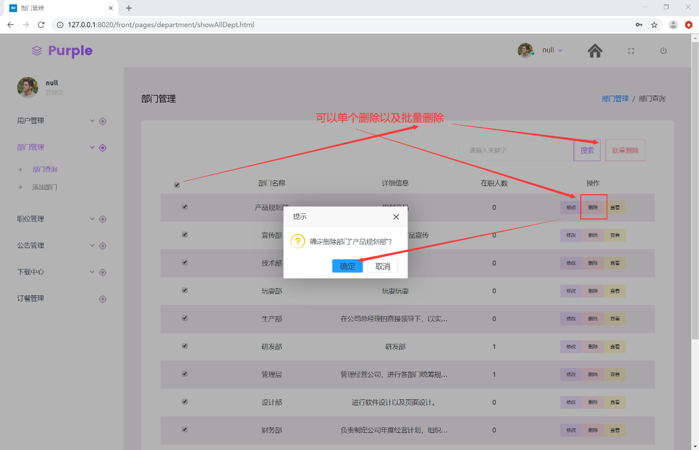

* 部门添加：管理员将部门信息输入系统，从而在系统中添加相应信息的部门。

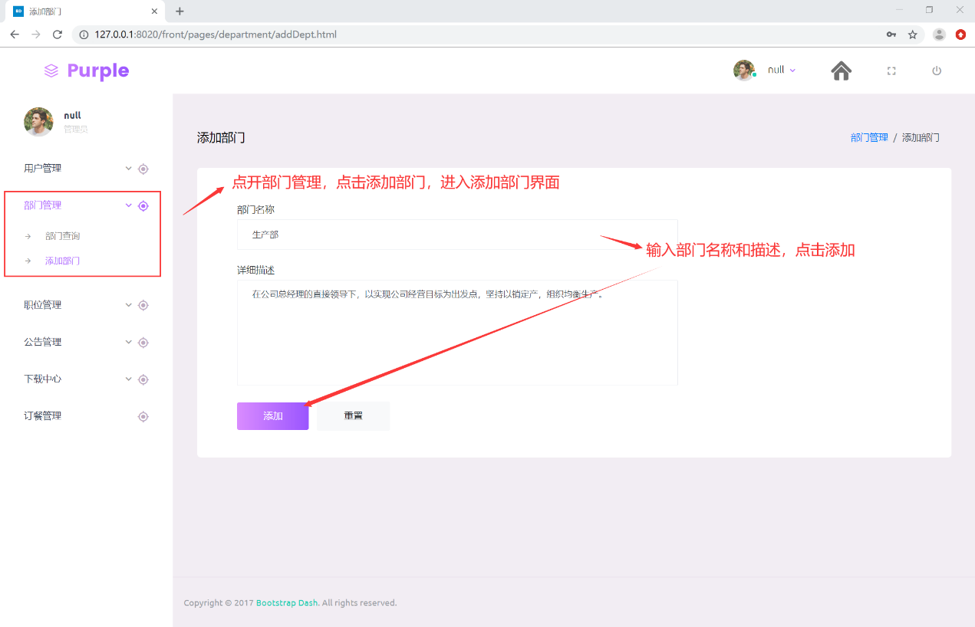

* 部门修改：管理员选择想要修改的部门从而修改部门信息并保存。

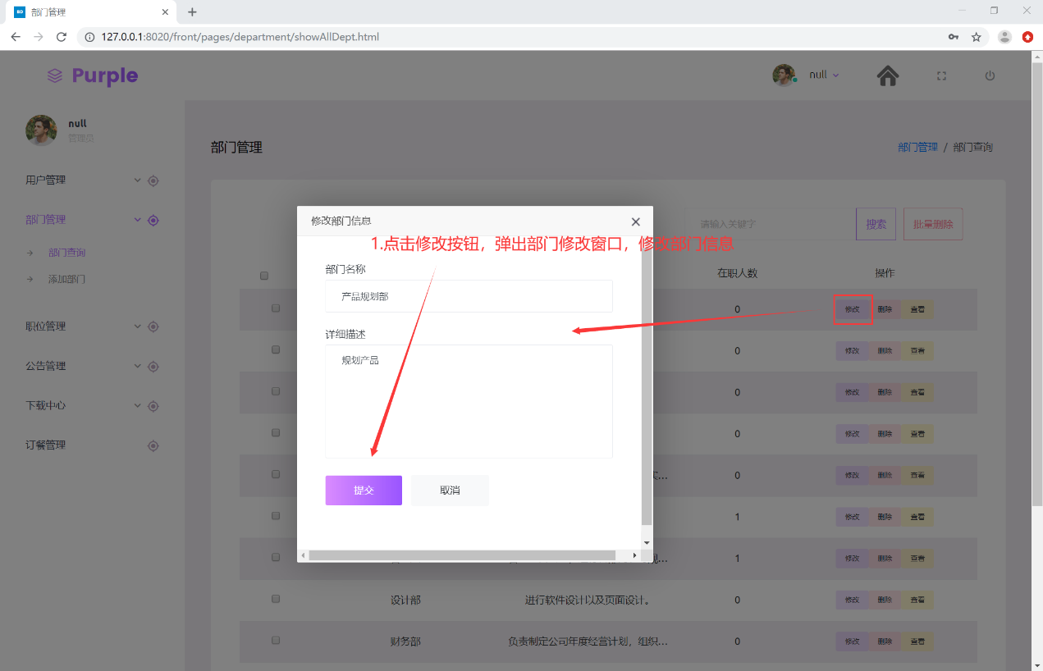

* **职位管理**
* 职位查询：查看系统内的供展示的职位信息并通过不同的条件来匹配查询系统内的职位信息。

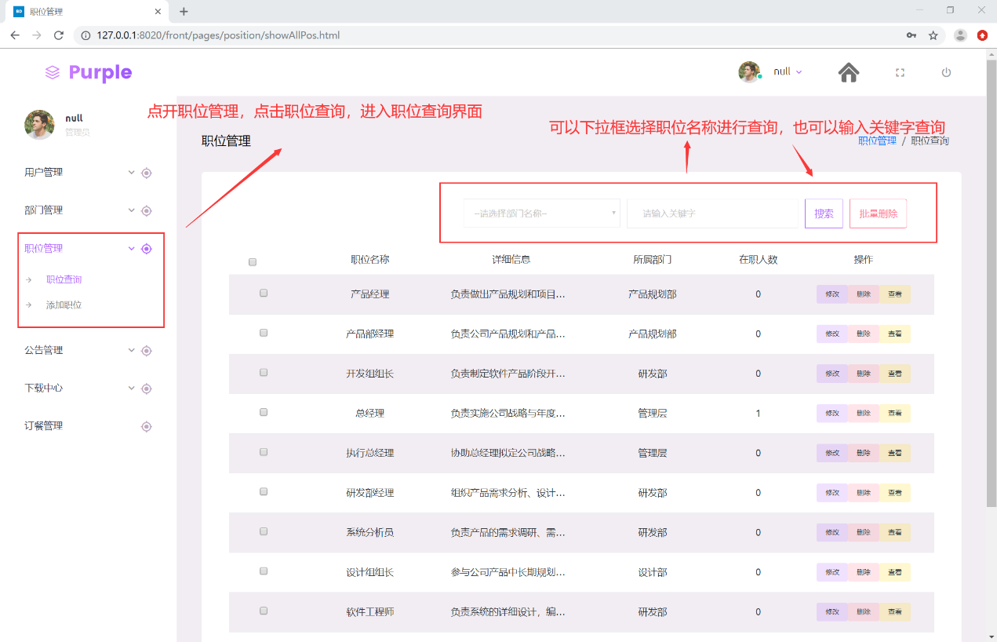

* 职位删除：管理员通过选择职位来删除该职位在系统中的信息。

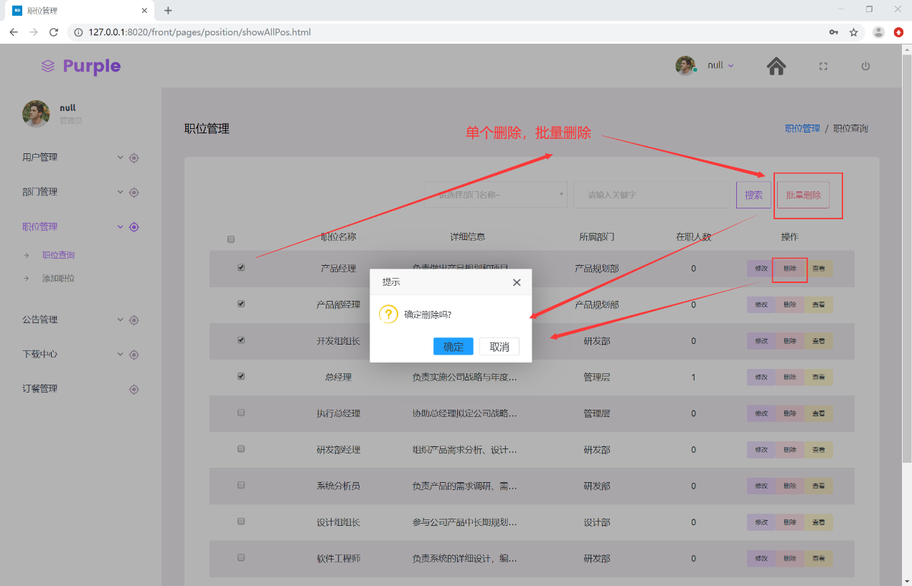

* 职位添加：管理员将职位信息输入系统，从而在系统中添加相应信息的职位。

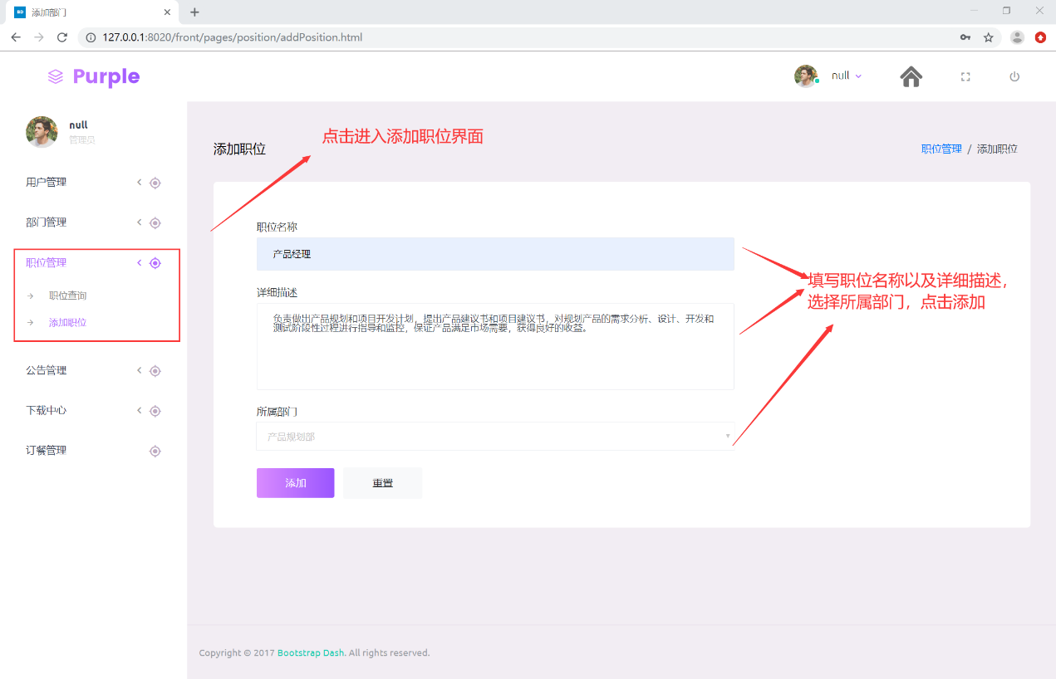

* 职位修改：管理员选择想要修改的职位从而修改职位信息并保存。

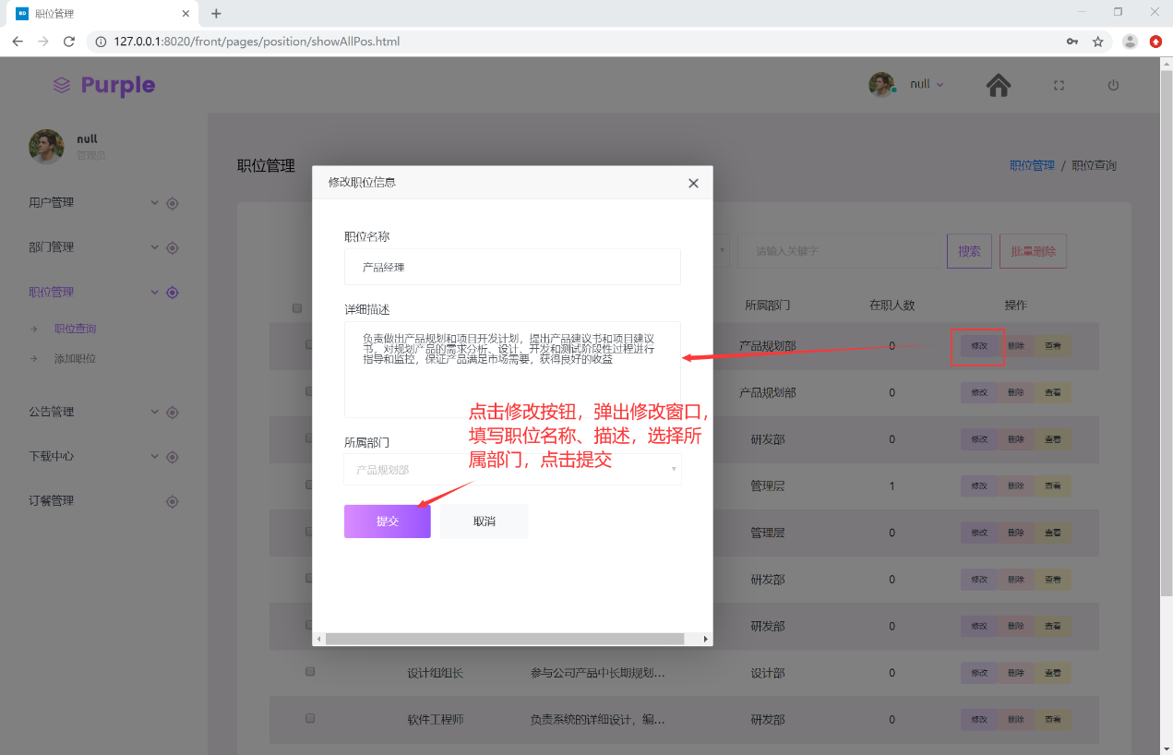

* **公告管理**
* 公告查询：查看系统内的发布的公告并通过不同的条件来匹配查询系统内的公告信息。

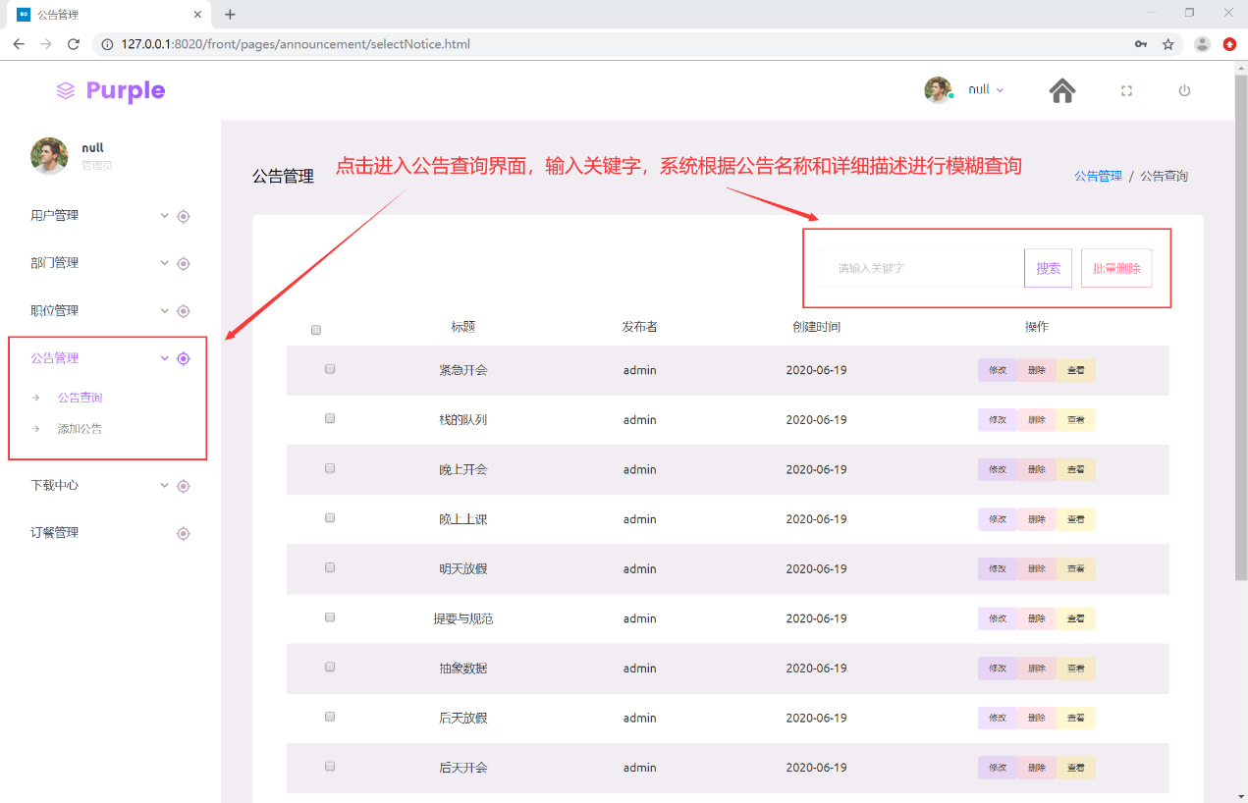

* 公告删除：管理员通过选择公告来删除该公告在系统中的信息。

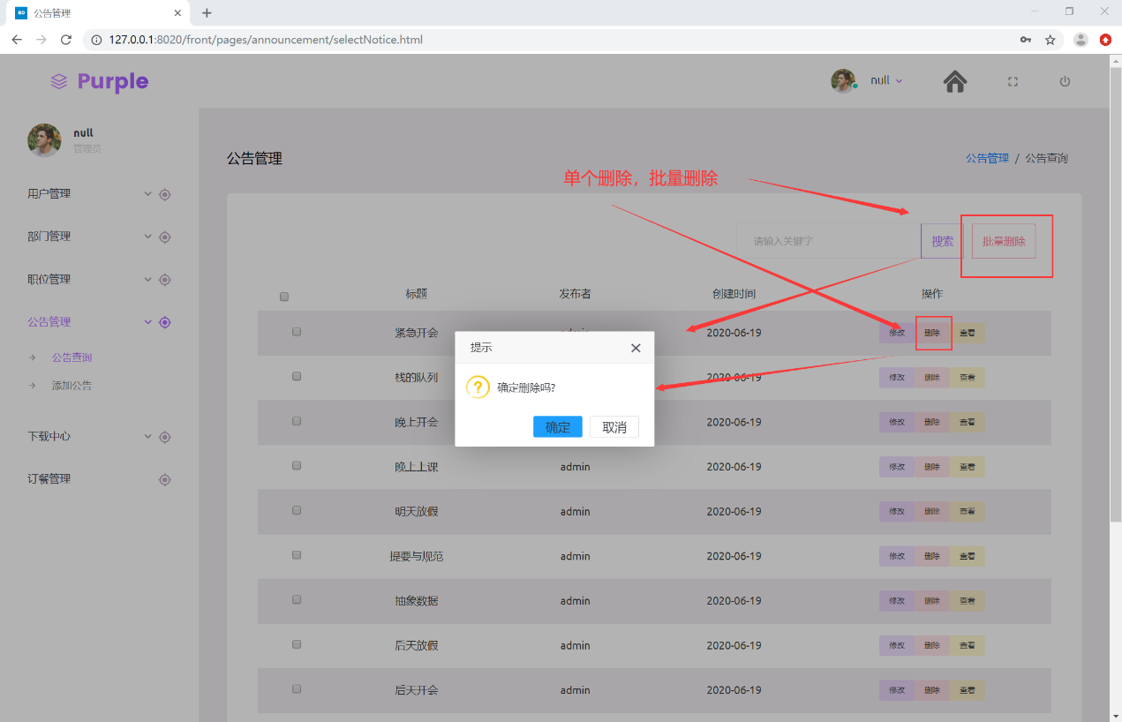

* 公告发布：将公告信息输入系统，从而在系统中发步相应信息的公告。

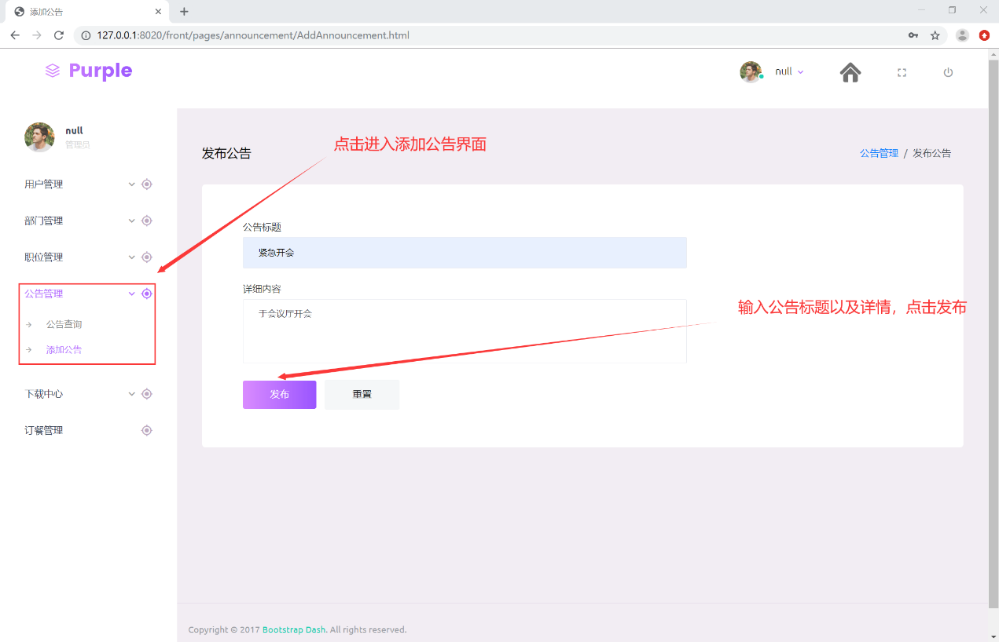

* 公告修改：管理员选择想要修改的公告从而修改公告信息并保存。

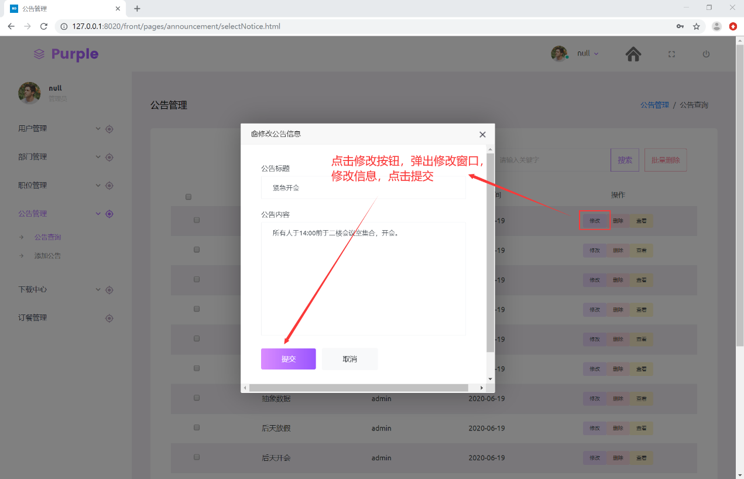

* **下载中心**
* 文档查询：用户查看系统内的发布的文件并通过不同的条件来匹配查询系统内的文件信息。

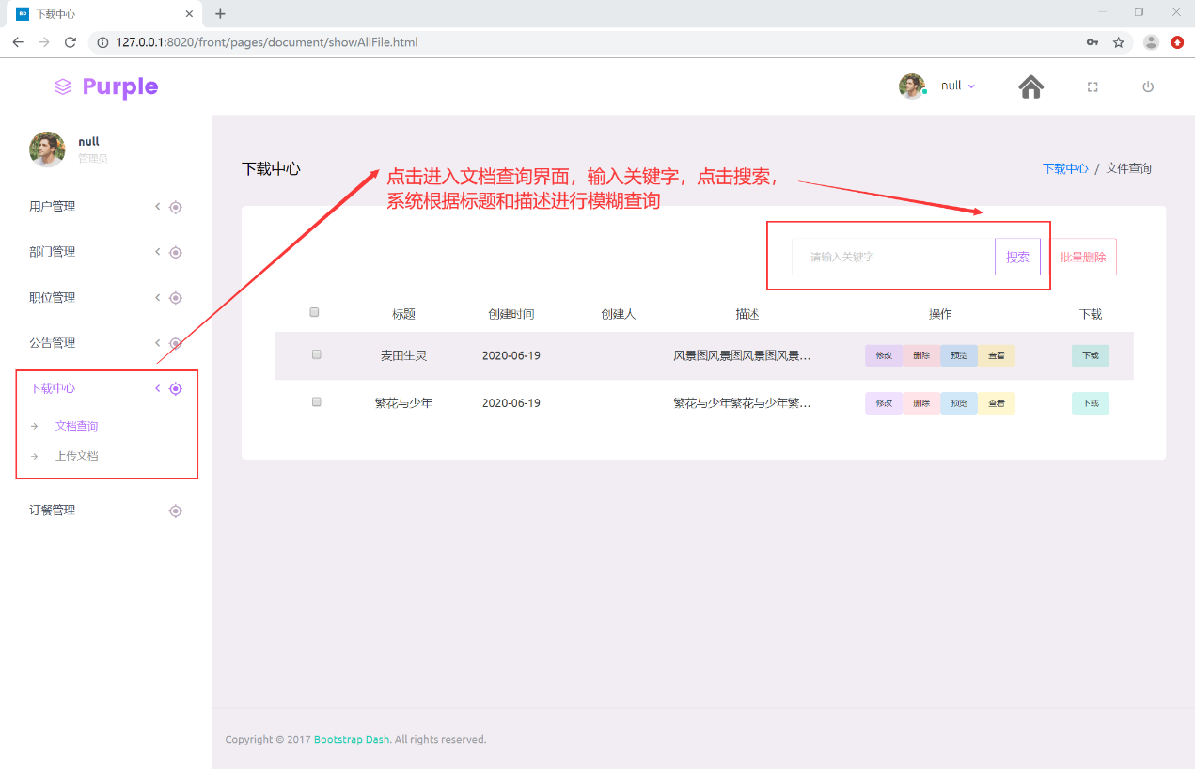

* 文件删除：管理员通过选择文件来删除该公告在系统中的信息。

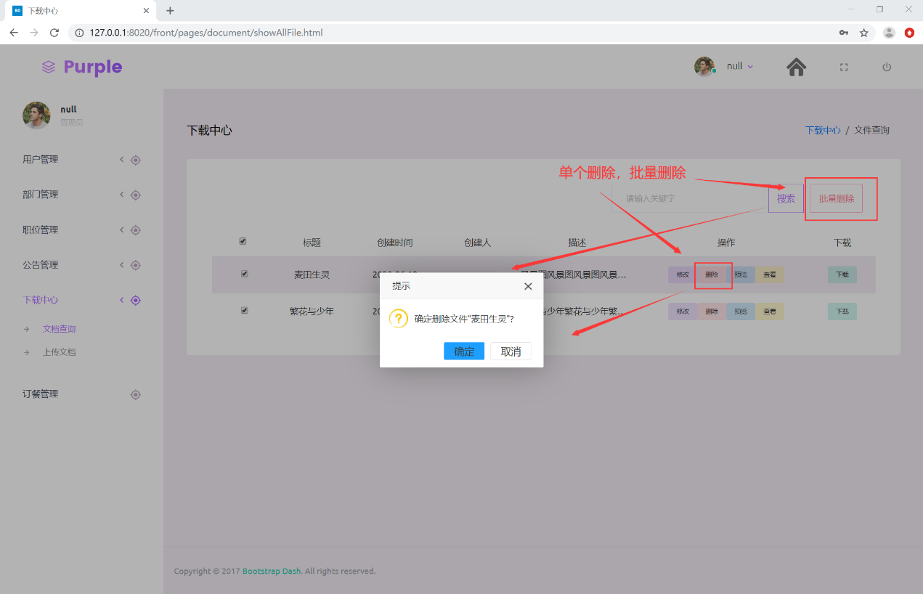

* 文件上传：将文件信息输入系统，从而在系统中发步相应信息的文件。

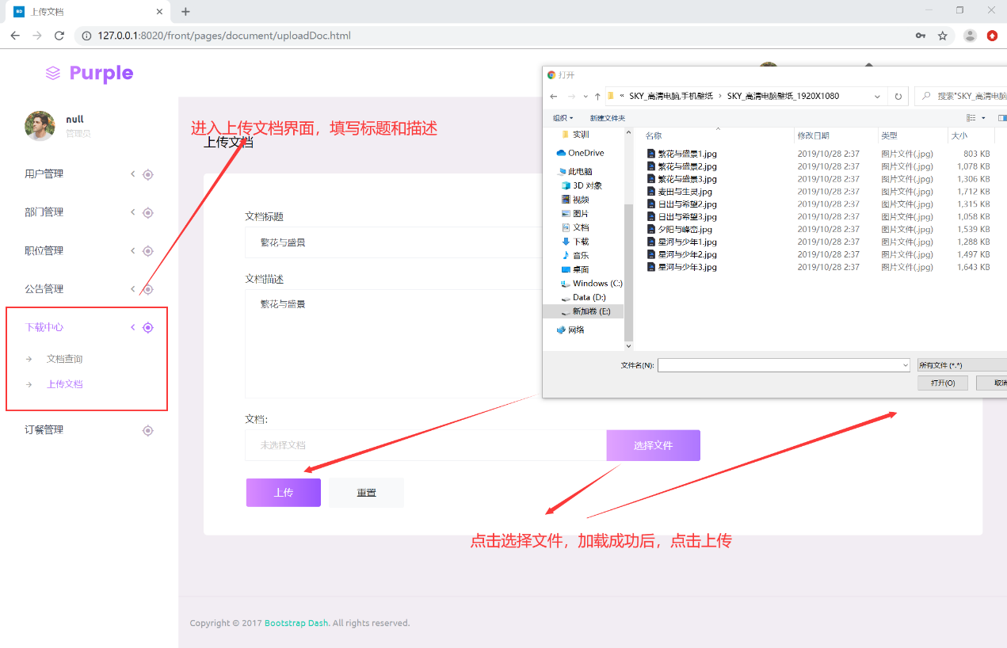

* 文件修改：管理员选择想要修改的文件从而修改文件信息并保存。

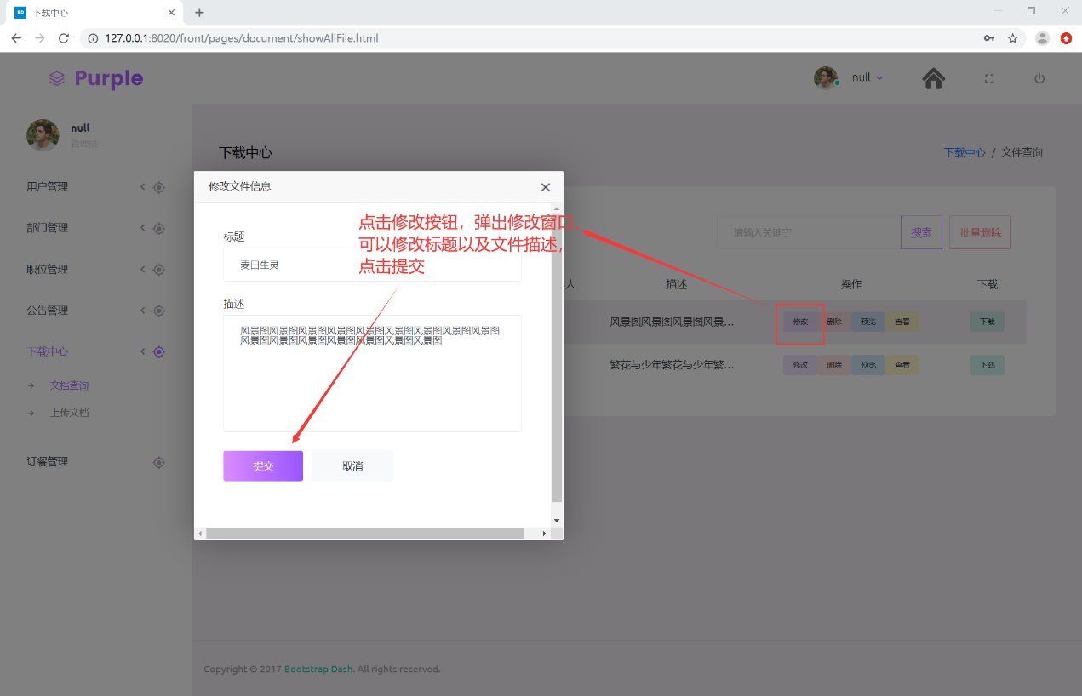

* 文件下载：用户选择需要下载的文件将文件下载到本地。

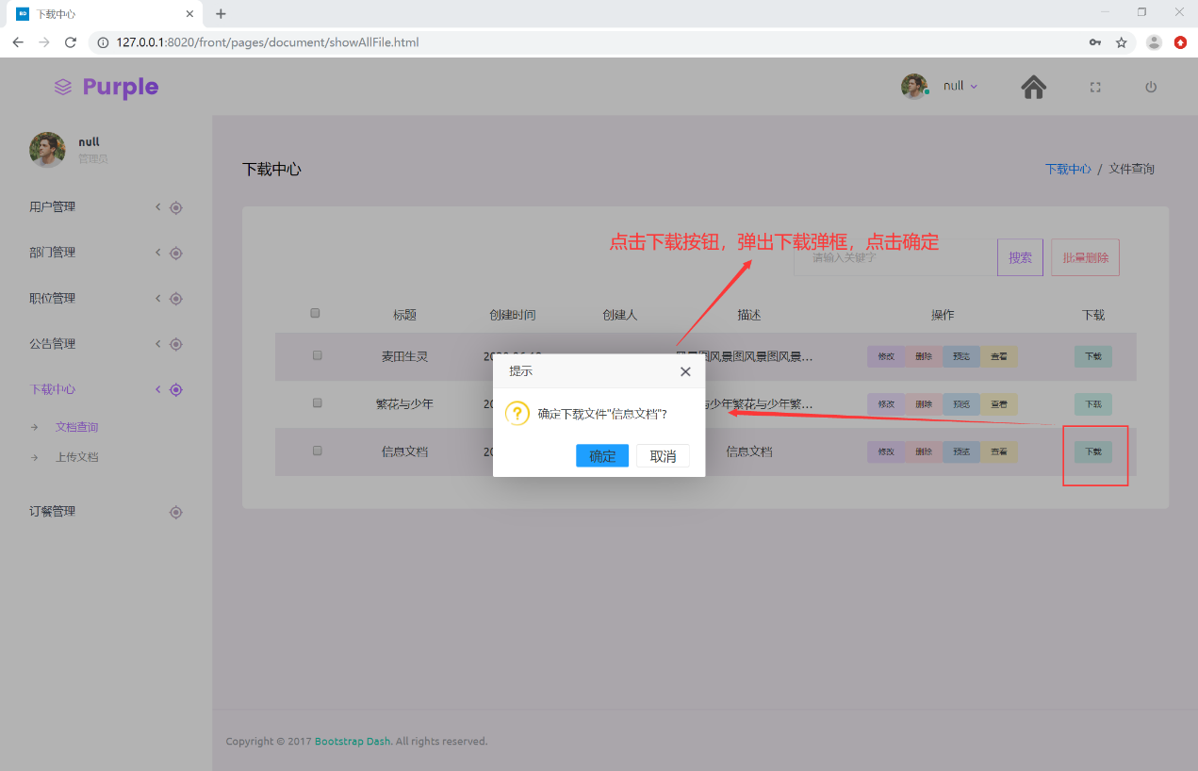

* 文件预览：点击预览按钮对文件在线预览。

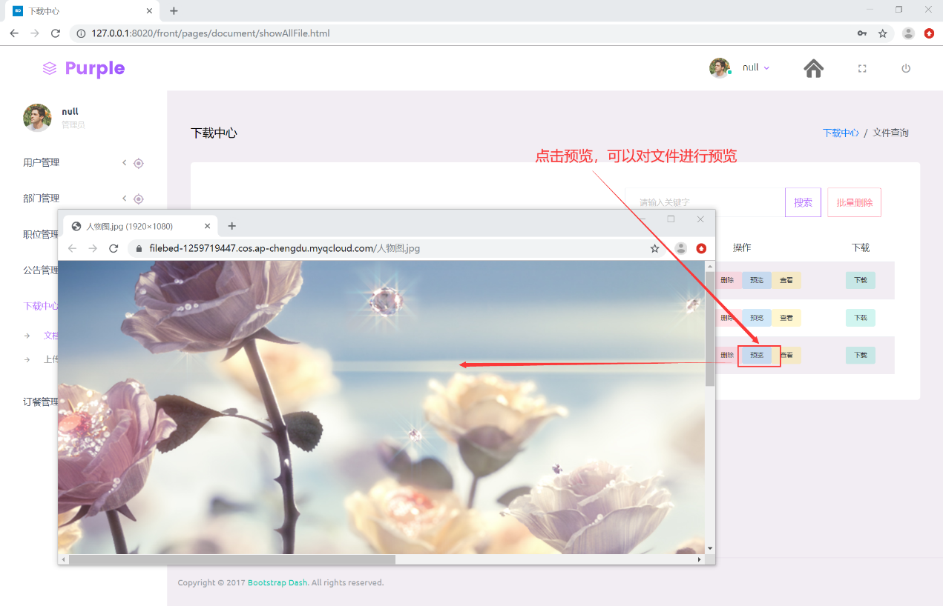

* **订餐信息管理**
* 订餐查询：管理员可以在主页查看订餐的信息。

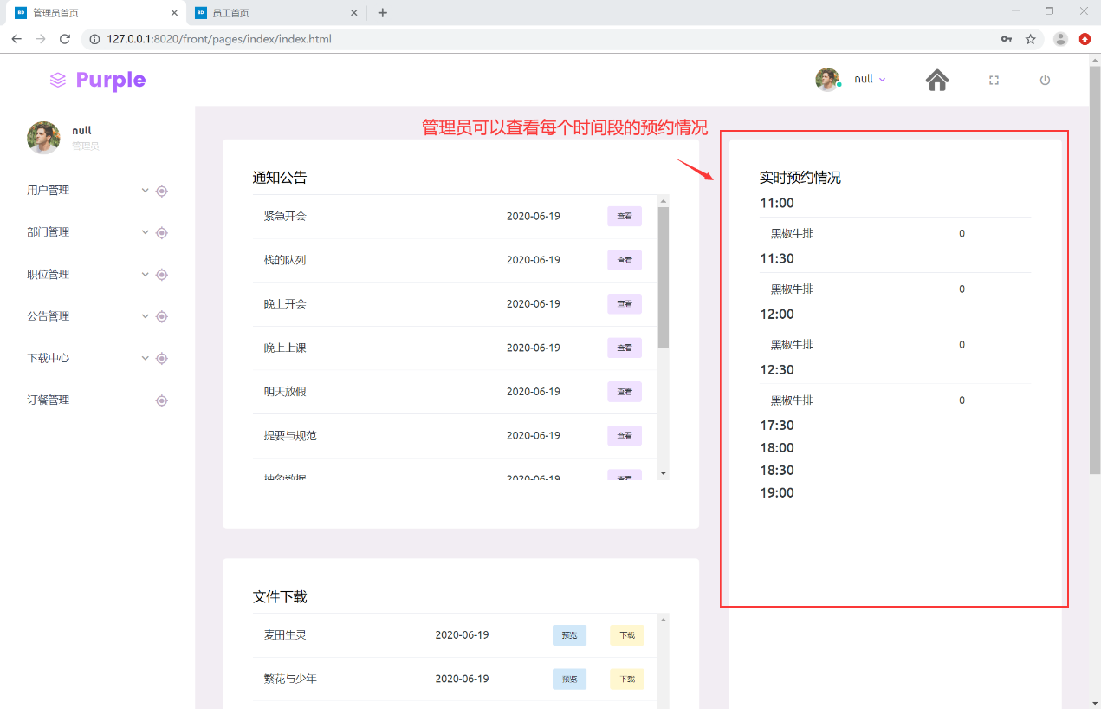

* 发布菜品信息：管理员可发布新的菜品。

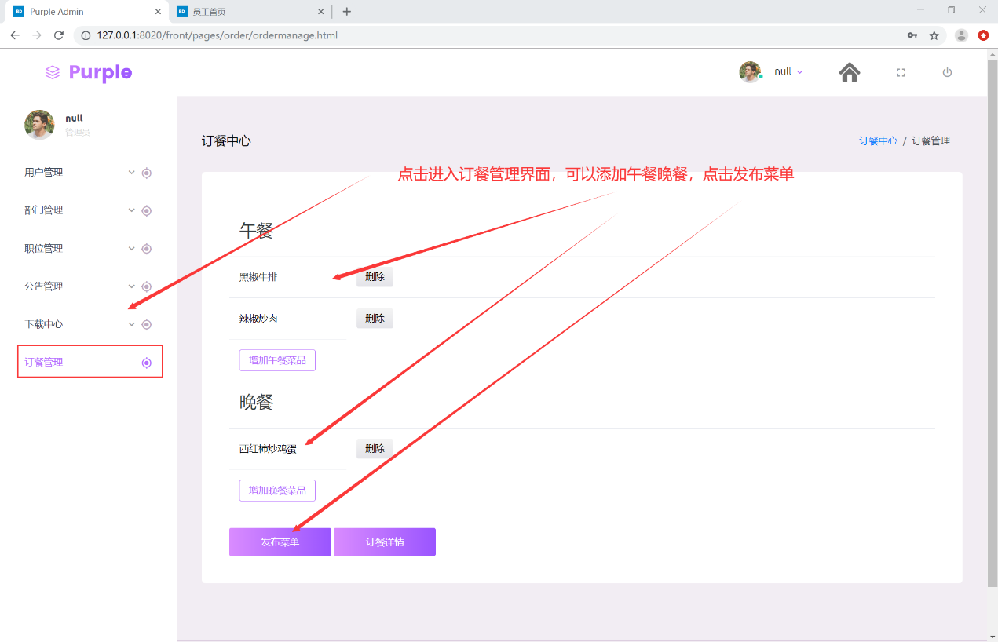

* 修改菜品信息：管理员可修改已发布的菜品的信息。

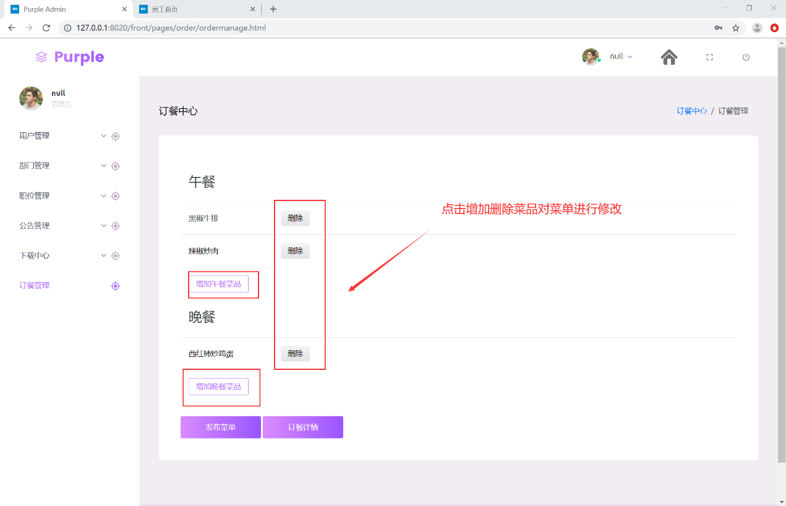

* 删除菜品信息：管理员可删除已发布的菜品的信息。

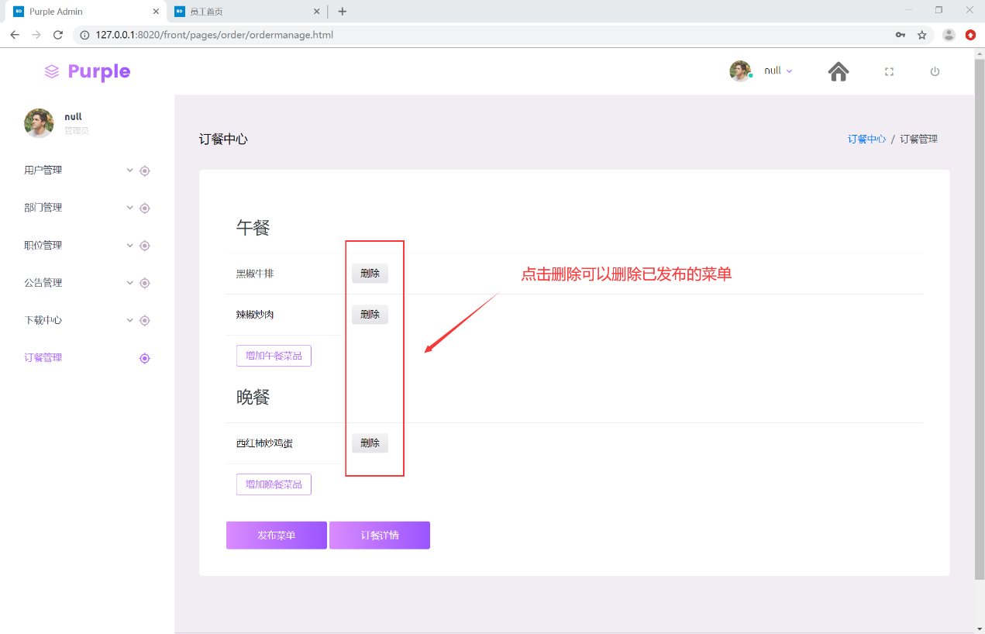

1. 普通用户

普通用户的功能模块包括登录（用户密码登录、人脸注册、人脸识别登录、修改信息）、信息查询（部门查询、职位查询、员工查询）、公告查询、下载中心、预约订餐、退出等功能，具体而言包括以下一些功能模块，各功能模块的作用和使用如下详细说明。

* 登录
* 用户密码登陆：使用用户名和密码登陆系统。

在登录界面输入用户名和密码点击登录

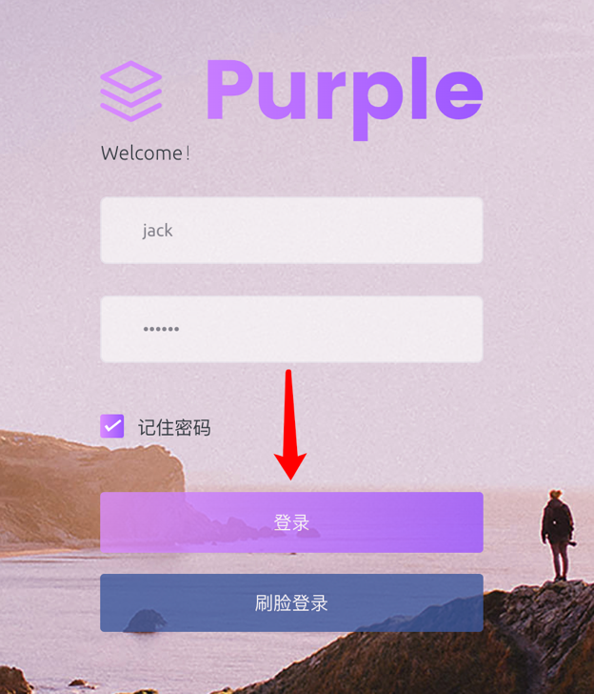

* 人脸注册：在员工初次登陆系统之后，在员工本人确认并允许的情况下，通过电脑摄像头获取员工人脸信息并保存至人脸信息库中，并将员工当前使用的用户信息和该人脸信息绑定，使员工能够通过人脸识别登录系统。

在主页右上角点击头像，在下拉框选择人脸注册

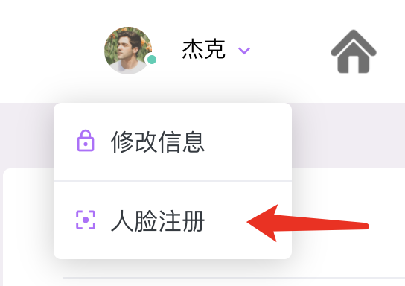

在摄像头前调整距离保证脸部完整入框再点击立即注册即可

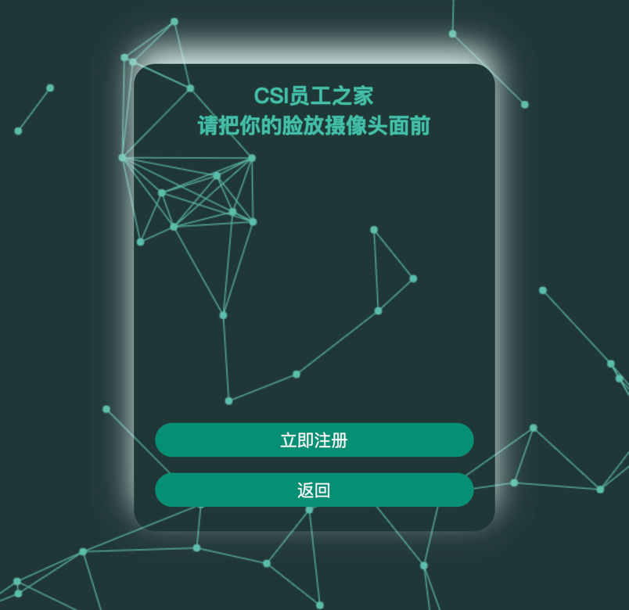

* 人脸识别登陆：通过摄像头扫描人脸信息和用户绑定的人脸信息比较来判断是否可以登陆。

在登录界面点击刷脸登录

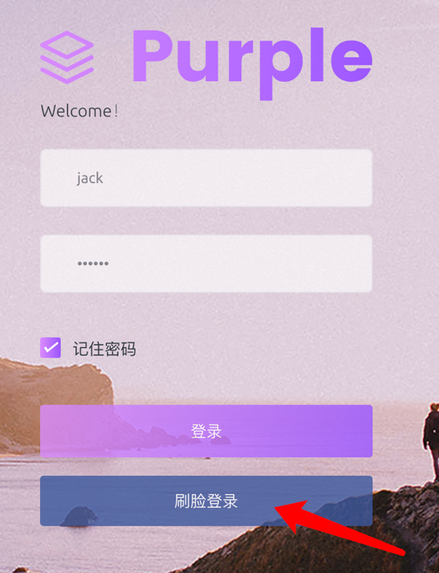

在摄像头前调整距离保证脸部完整入框再点击立即登录即可

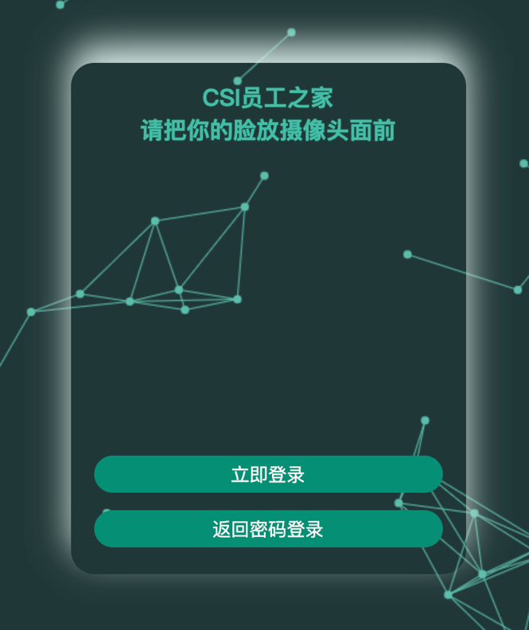

* 修改密码：用户在登陆系统之后修改当前用户的用户信息

在主页右上角点击头像，在下拉框选择修改信息

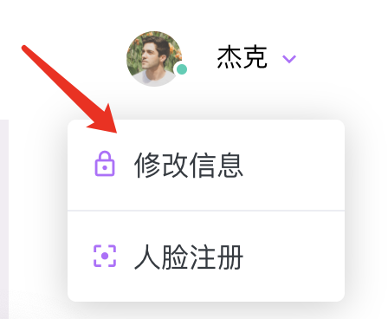

在弹出框中输入或选择要修改的信息点击提交，若点击取消即取消修改信息

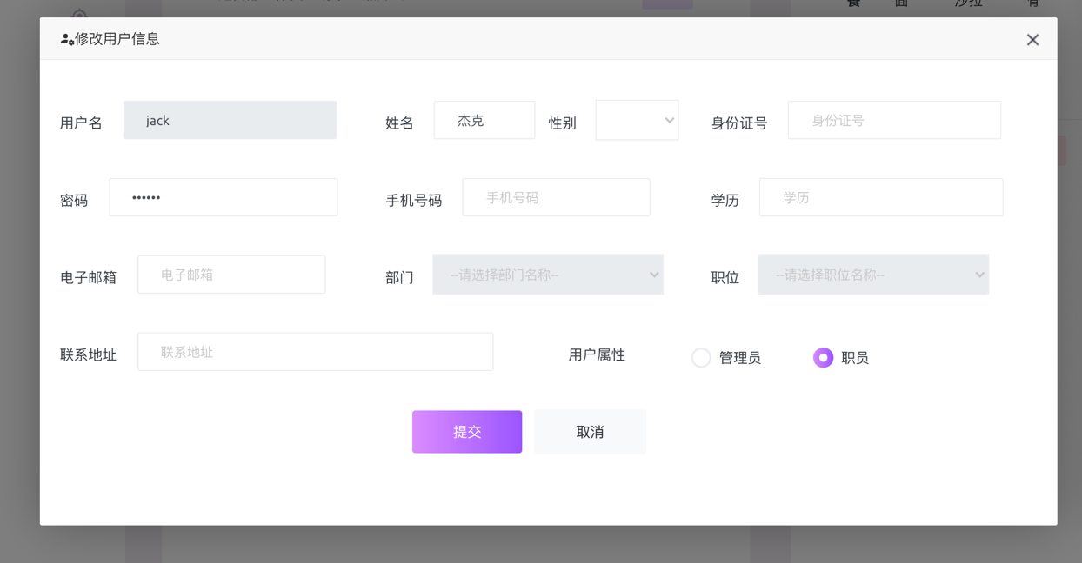

* 信息查询
* 部门查询：用户查看系统内的供展示的部门信息并通过不同的条件来匹配查询系统内的部门信息。

在侧边栏导航点击信息查询，选择部门查询

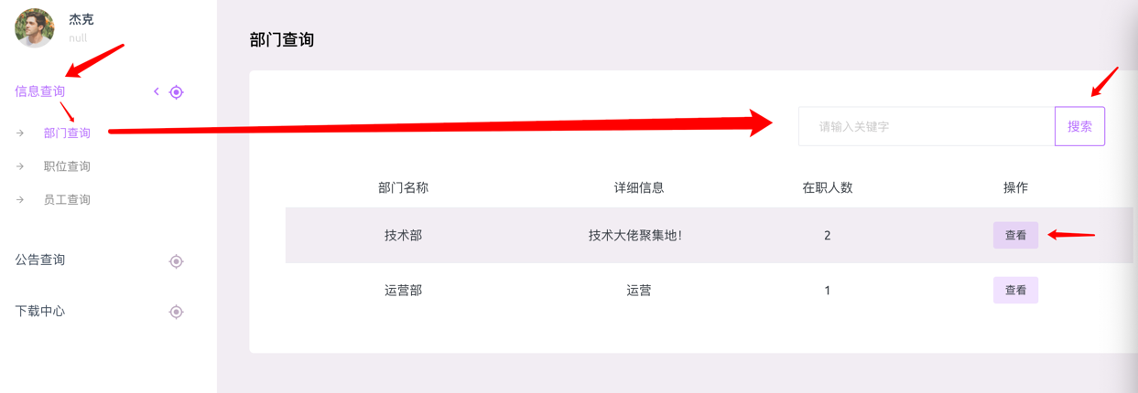

输入搜索关键字，点击搜索

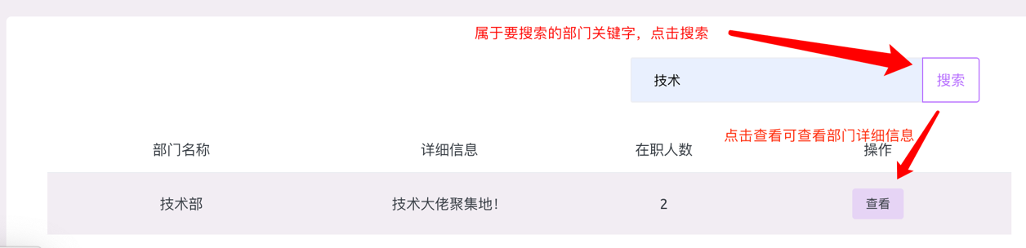

点击查看按钮可在弹出框查看职位详细信息

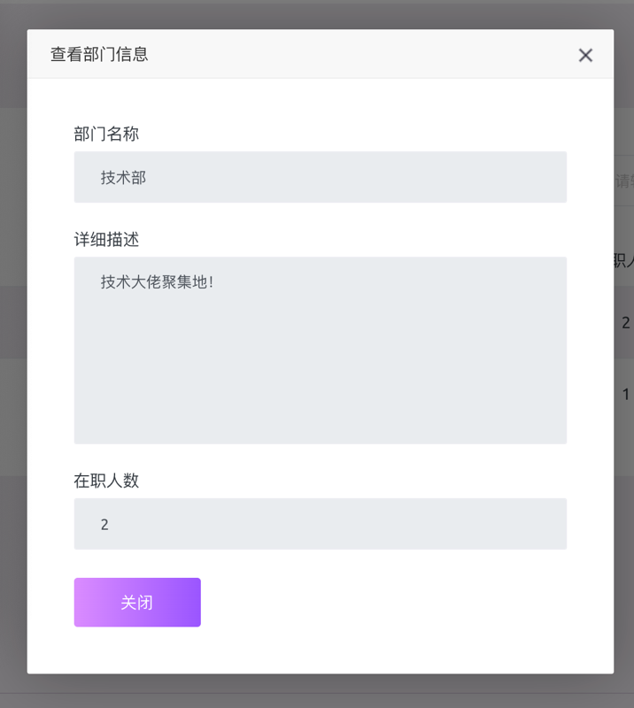

* 职位查询：用户查看系统内的供展示的职位信息并通过不同的条件来匹配查询系统内的职位信息。

在侧边栏导航点击信息查询，选择职位查询

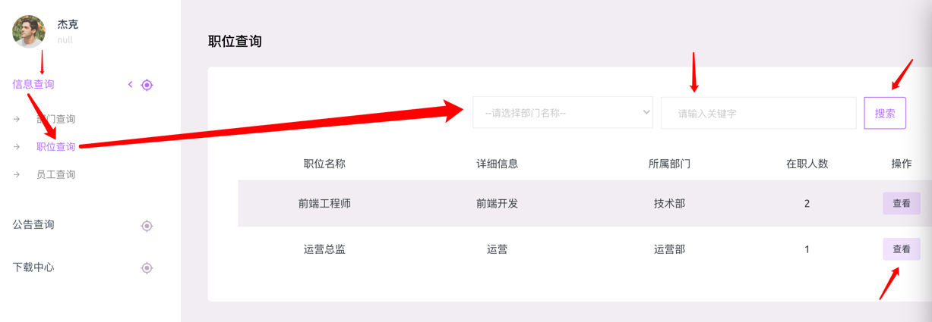

选择要查询的职位所属部门，还可输入搜索关键字，点击搜索

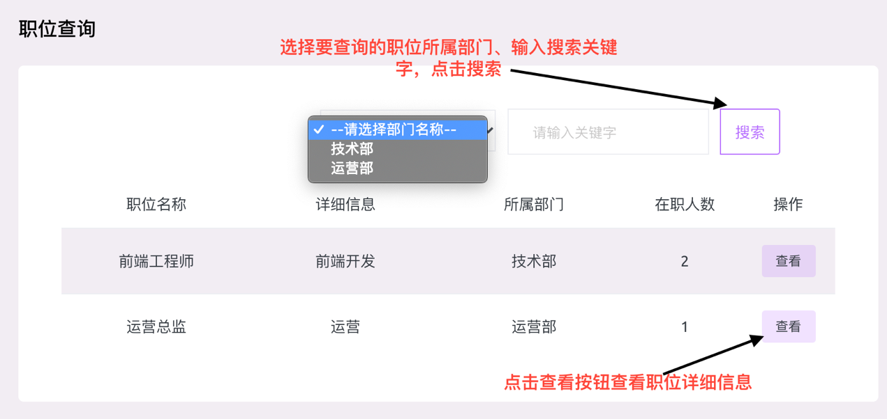

点击查看按钮可在弹出框查看职位详细信息

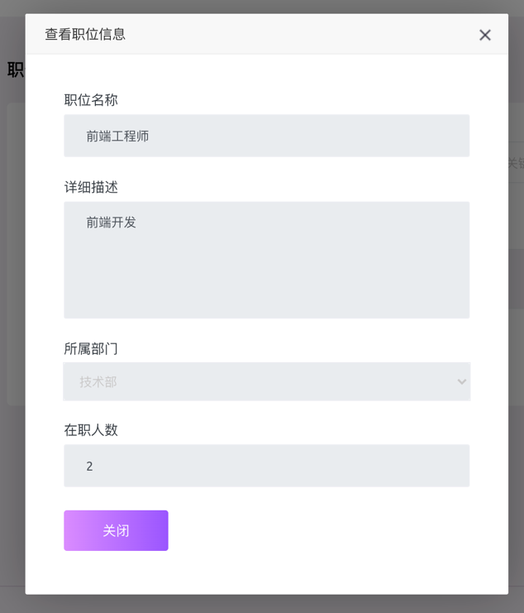

* 员工查询：用户查看系统内的供展示的用户信息并通过不同的条件来匹配查询系统内的用户信息。

在侧边栏导航点击信息查询，选择员工查询

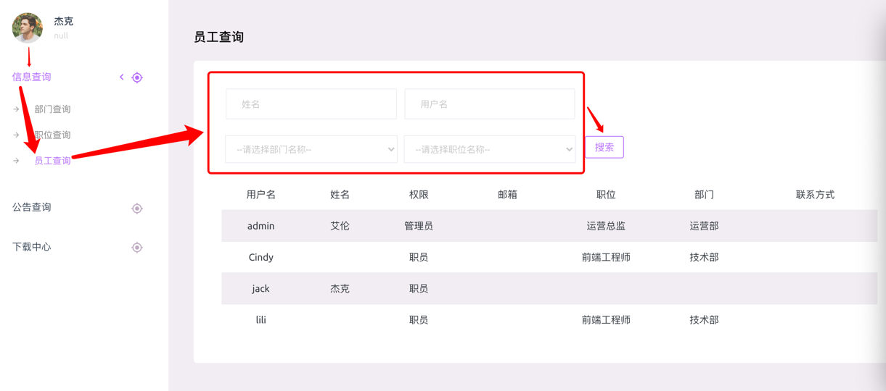

选择要查询的员工所属部门及职位，还可输入搜索关键字，点击搜索

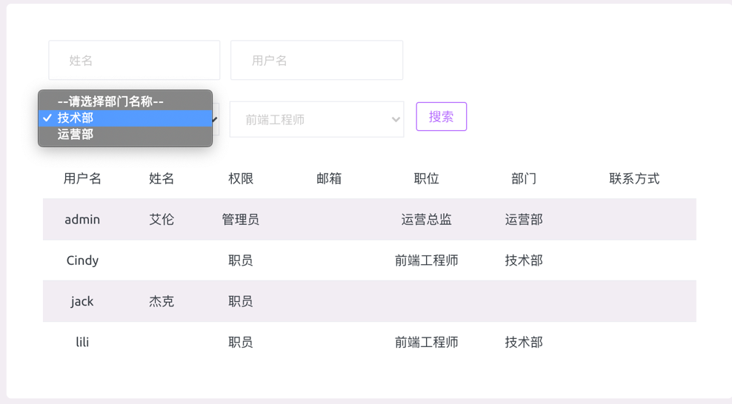

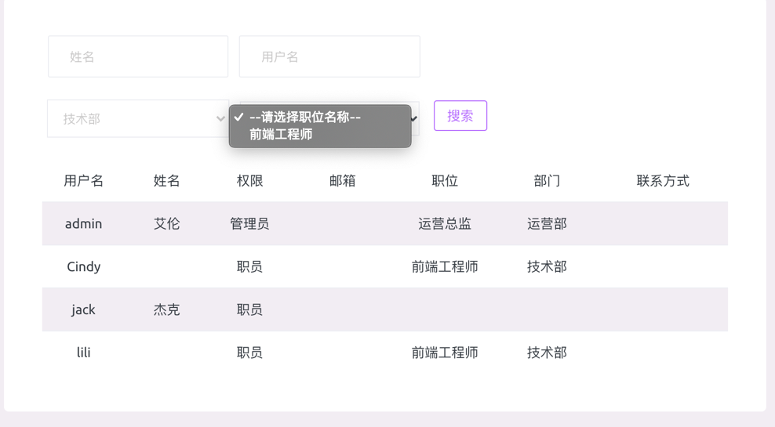

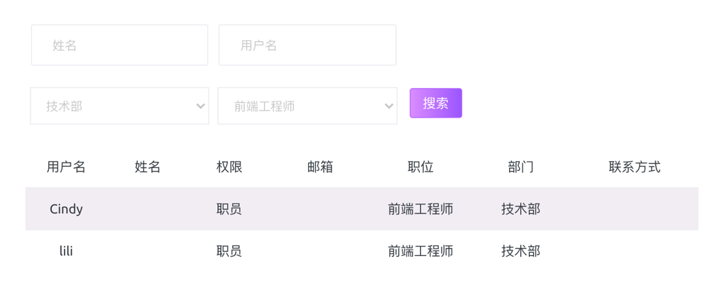

* 公告查询
* 用户查看系统内的发布的公告并通过不同的条件来匹配查询系统内的公告信息。

在侧边栏导航点击公告查询，输入关键字点击搜索

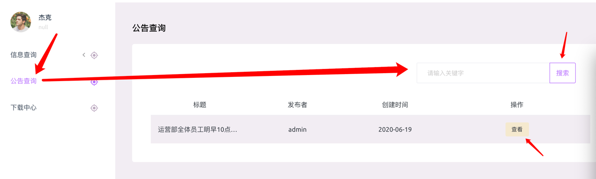

点击查看按钮可在弹出框查看公告详情

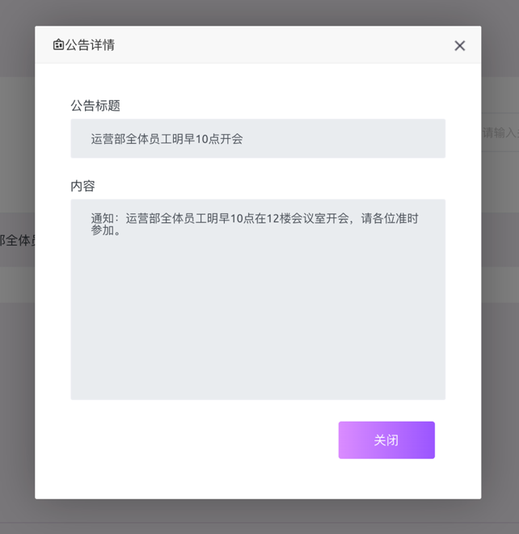

* 下载中心
* 用户可选择文件进行查看信息、预览并将文件下载到本地。

在侧边栏导航点击下载中心，输入关键字点击搜索

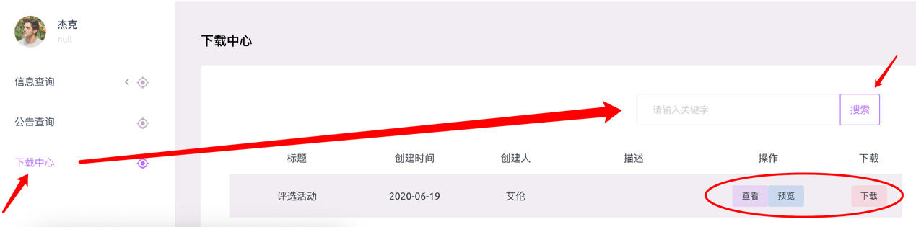

点击查看按钮可查看文档信息，点击预览按钮可预览文件，点击下载按钮可将文件下载到本地

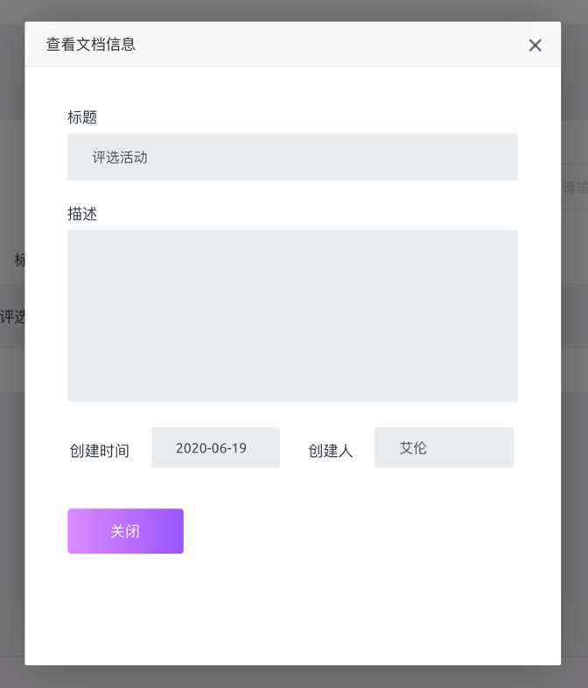

* 预约订餐
* 员工可以查询管理员发布的订餐信息，在规定的时间选择菜品进行预约。

在规定的时间段进入主页点击预约按钮可在弹窗口中选择菜品并点击提交进行预约

